2-1　傳統聚落發展與城鄉關係



題號：0201-00003　　　*085402-0201-00003*　　　難易度：易　　　出處：精選試題

大溪為桃園的一個市轄區，早期聚落發展(甲)於河階上，近水源又可防水患；早期為舊復興鄉的木材輸出門戶，(乙)為大漢溪河運通道，雖然現在河運已經不再，但當地昔日的渡船頭仍然保存，公路修建後，(丙)為大溪北橫公路的入口端，週休假日遊客紛至，後因(丁)國道三號大溪交流道及臺66線快速道路經過，河西地區成為大溪新發展區。文中劃線部分，屬大溪聚落位置描述的有哪些？　  
(A)甲乙丙　(B)乙丙丁　(C)甲丙丁　(D)甲乙丁

答案：(B)

解析：地點是指一地擁有的自然條件，如地形、氣候、水文、土壤等，是形成聚落首要條件，也就是說，地點決定聚落的起源。位置是指一地交通或對外的相對關係，即一地在社會中的相對重要性。甲屬地點，乙丙丁屬位置，故答案為(B)。

題號：0201-00004　　　*085402-0201-00004*　　　難易度：易　　　出處：精選試題

小明摘錄了一段有關城鄉關係論文的文字：「各鄉鎮地區得以因特色呈現而重生，但快速變遷與資源快速變動，同樣也使各鄉鎮在缺乏永續發展計畫的基礎下，面臨文化、資源、地景消逝的危機。」此段文字描述的是哪階段城鄉關係的特徵？　  
(A)部落社會　(B)農業社會　(C)工業社會　(D)全球化社會

答案：(D)

解析：全球化讓各鄉鎮地區得以因特色呈現而重生，但全球化所帶來快速變遷與資源快速變動，同樣也使各鄉鎮在缺乏永續發展計畫的基礎下，面臨文化、資源、地景消逝的危機，故答案為(D)。

題號：0201-00005　　　*085402-0201-00005*　　　難易度：易　　　出處：精選試題

「東京舊名江戶，據說是由武藏國川越（現在的埼玉縣）的城主上杉定正奉京都足利幕府的命令，下令家臣太田道灌督辦完成的，太田一眼就看中了這一片雖是(甲)潮溼地帶，但四周被山和海所環繞的關東平原」建城，德川家康時期利用(乙)隅田川的水上運輸、(丙)江戶港的物資集散發展各種商業活動，江戶成為政治及文化中心，1872年日本(丁)首條鐵路落成於東京與橫濱之間，成為交通上的新創舉，從此，東京逐漸朝向現代化以與國際都市化發展的方向前進。」文中劃線部分為東京地點描述的是？　  
(A)甲　(B)乙　(C)丙　(D)丁

答案：(A)

解析：地點是聚落所在地本身的地理環境整體條件，位置是一地聚落與其他周遭地區的互動關係，故甲屬地點，答案為(A)。

題號：0201-00006　　　*085402-0201-00006*　　　難易度：易　　　出處：精選試題

都市因地點和位置的條件不同，發展的速度有別，下列何者能正確闡釋「都市位置」的概念？　  
(A)中國南京市「有高山、有深水、有平原」　(B)中國上海控長江出口，位處河海交界　(C)臺北市位於臺北盆地內　(D)高雄市位居臺灣西南部，約在東經120度，北緯22度附近

答案：(B)

解析：地點是聚落所在地本身的地理環境整體條件，位置是一地聚落與其他周遭地區的互動關係，(B)屬位置。

題號：0201-00007　　　*085402-0201-00007*　　　難易度：中　　　出處：學習講義

下列哪一個條件下，較易形成集村的鄉村聚落形式？  
　  
(A)治安良好之地　(B)取水容易之地　(C)受地形限制多之地　(D)對外交通便利之地

答案：(D)

解析：(A)(B)(C)均為對散村的描述；(D)對外交通便利常出現房舍聚集成集村。

題號：0201-00008　　　*085402-0201-00008*　　　難易度：中　　　出處：學習講義

不同時期的城鄉關係不同，互動形式也會慢慢改變。請問通常在農業時期的城鄉關係具有下列何項特色？　  
(A)城鄉的互動熱絡　(B)鄉村農業區區域專業化明顯　(C)都市可購買國外鄉村農產品　(D)鄉村能自給自足

答案：(D)

解析：農業時期的城鄉關係互動不多，鄉村能自給自足地生活。(A)(B)(C)均為工業化後的城鄉關係描述。。

題號：0201-00009　　　*085402-0201-00009*　　　難易度：中　　　出處：指考試題

城鄉統合起來便形成「區域」。優質的區域發展必須能促進城鄉的良性互動、均衡發展，使城鄉間在政治、經濟、社會層面上互利分工，構成夥伴的關係。很多開發中國家的主要都市規模很大，這些都市中心地區的公共設施及景觀常不比已開發國家遜色，但在都市邊緣常有從鄉村移入的人口聚集，形成龐大違建區。這種現象是因為這些國家在規劃區域發展時，城鄉之間的資源分配出現以下哪種狀況所致？　  
(A)資源分配集中於鄉村　(B)資源集中於全國性的基礎建設　(C)資源平均分配於鄉村和都市　(D)資源集中分配於重要都市

答案：(D)

解析：很多開發中國家在規劃區域發展時，常將資源及資金預算分配於重要都市，而廣大的鄉村地區仍處於貧窮狀態，為謀求生存，大量鄉村人口移往都市，但都市工業發展才剛起步，提供就業機會有限，廣大移入人口找不到工作，只能居住於違建區、貧民窟，甚至成為遊民。

題號：0201-00010　　　*085402-0201-00010*　　　難易度：中　　　出處：精選試題

附圖為甲～丁四個國家三級產業就業人口比例圖，若依各階段的發展現象判斷，下列何者最可能屬於農業時期的城鄉關係？  
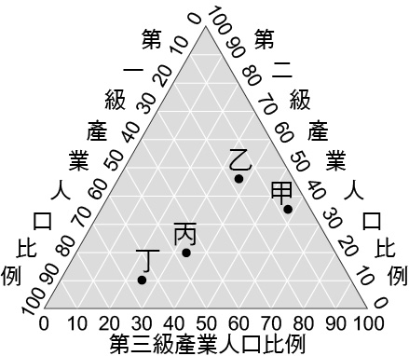  
　  
(A)甲　(B)乙　(C)丙　(D)丁

答案：(D)

解析：農業時期以第一級產業為主，三角圖解的判讀方法如圖所示，丁第一級比例65%最高，故答案為(D)。  
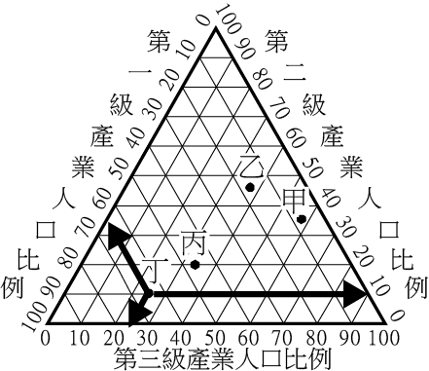

題號：0201-00011　　　*085402-0201-00011*　　　難易度：中　　　出處：精選試題

全球化的城鄉關係出現不對等的狀況，都市對於鄉村的依賴漸低，而鄉村對於本地都市的依賴程度依舊很強，最主要的原因為何？　  
(A)鄉村對外交通易達性低　(B)天然礦產資源枯竭　(C)鄉村人口出生率低　(D)傳統農業轉型休閒產業

答案：(A)

解析：都市因交通便捷，除了持續吸引鄉村人口移入之外，還可跨國界地吸納世界各地的人力資源，都市所需的生活資源、農產品與休閒活動，可以由其他國家或區域的鄉村提供，其交互作用範圍擴張到全世界，不再僅限當地周邊的鄉村，而鄉村相對交通易達性較低，全球化較都市慢。

題號：0201-00012　　　*085402-0201-00012*　　　難易度：中　　　出處：學習講義

下列敘述中，何者是在描述都市的「位置」？　  
(A)彰化市位於八卦台地邊緣，水源豐富　(B)花蓮縣有北回歸線經過　(C)九如鄉位於屏東平原的北部　(D)竹南鎮位於鐵路山線及海線的交點，是遊客的轉運站

答案：(D)

解析：(D)的敘述較強調竹南鎮交通交點位置的特色，故主要在描述都市的「位置」。

題號：0201-00013　　　*085402-0201-00013*　　　難易度：難　　　出處：精選試題

附圖為某區域的發展過程，請問：城鄉關係在哪一個階段時最常出現這種現象？  
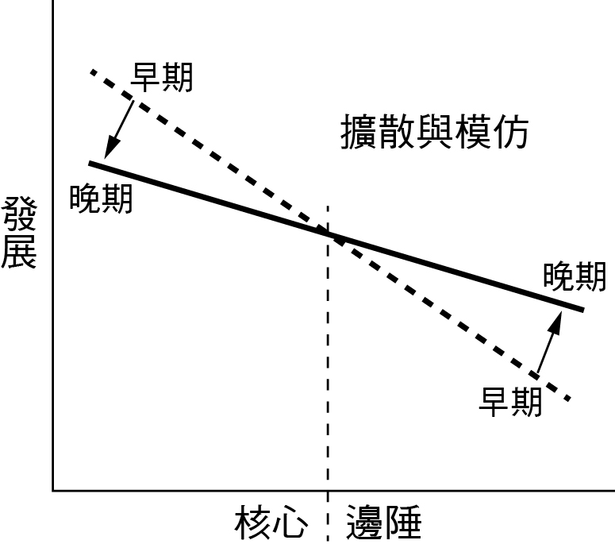　  
(A)農業時代的城鄉關係　(B)工業時代的城鄉關係　(C)殖民時期的城鄉關係　(D)區域化的城鄉關係

答案：(B)

解析：工業化時期都市提供眾多就業機會，並且將相關資源擴散到市郊地區，因此帶動周圍地區的發展，形成擴散與模仿的區域發展，故答案為(B)。

題號：0201-00014　　　*085402-0201-00014*　　　難易度：難　　　出處：精選試題

小張在某文獻中看到：「此地因飲水需求、土地公有制度及防禦工事上，形成集居住的聚落型式。」其分布地點最可能位臺灣的哪一區域？　  
(A)大肚溪以北　(B)濁水溪以南　(C)中央山脈以東　(D)海岸山脈以東

答案：(B)

解析：臺灣南部夏雨集中，早期開發時常因水源而聚集，且開發早，有荷據時期的結首組織或鄭氏時代的營盤制度，故答案為濁水溪以南的嘉南平原地區，答案為(B)。

2-1　傳統聚落發展與城鄉關係



題號：0201-00015　　　*085402-0201-00015*　　　難易度：易　　　出處：精選試題

聚落是人類在地表上創造的最普遍景觀，而都市及鄉村則為最主要的兩種聚落類型。請回答下列問題：  
(　　)(１)區分鄉村和都市聚落的最主要關鍵指標為何？　(A)聚落規模　(B)人口密度　(C)職業結構　(D)交通 易達性  
(　　)(２)聚落的區位分為地點和位置兩種概念。請判斷下列哪些敘述屬於「位置」的概念？(甲)巴黎最初發源於河中沙洲，防禦條件佳；(乙)大溪聚落發展於河階上，近水源又防水患；(丙)苗栗竹南位於縱貫鐵路山線、海線交會處；(丁)三峽可利用大漢溪水運，向下游通達艋舺、大稻埕等地。　(A)甲丙　(B)乙丁　(C)丙丁　(D)丙丁

答案：(１)(C)；(２)(D)。

解析：(１)鄉村與都市主要差異在於就業結構不同。  
(２)地點是聚落所在地本身的地理環境整體條件，位置是一地聚落與其他周遭地區的互動關係，甲乙屬地點的描述，丙丁屬位置的描述。

題號：0201-00016　　　*085402-0201-00016*　　　難易度：易　　　出處：精選試題

人類的發展史上，從傳統農業社會、工業社會到全球化時代依序演進，城鄉之間的互動形式在各階段有所不同，請問：  
(　　)(１)全球化下的城鄉關係相當複雜且擴大，請問：最主要的形成因素有哪些？(甲)網路普及率高；(乙)人口增加快速；(丙)農業大量機械化；(丁)自由化國際貿易。　(A)甲乙　(B)丙丁　(C)甲丙　(D)甲丁  
(　　)(２)以下說明工業時代的城鄉關係：(甲)鄉村因農業技術低落，需要大量勞力支持農業發展；(乙)都市提供大量就業機會，形成鄉村人口移入的拉力；(丙)隨著交通革新，城鄉往來更密切；(丁)鄉村提供都市醫療、觀光、教育等方面的服務，以吸引都市人口移入。正確的敘述有哪些？　(A)甲乙　(B)乙丙　(C)丙丁　(D)甲丁

答案：(１)(D)；(２)(B)。

解析：(１)全球化是世界觀、產品、概念及其他文化元素的交換，所帶來的國際性整合的過程，電信等基礎建設的進步，包括電報及之後網際網路的興起，都造成了全球化，以及在文化及經濟上互相影響，故答案為(D)。  
(２)(甲)工業需要大量勞力支持，農業勞力外流，工業發展促進農業機械化；(丁)都市提供鄉村醫療、觀光、教育等方面的服務，以吸引鄉村人口移入。

題號：0201-00017　　　*085402-0201-00017*　　　難易度：易　　　出處：精選試題

人類因集體生活而產生聚落，隨著規模的擴大而成為鄉鎮、或城市，這種群居活動的過程即稱為都市化，在針對18個國家，33個都市所作的調查報告中，對都市應有的功能提出以下結論─良好都市應具有居住、工作、休閒、交通等4大機能。請問：  
(　　)(１)文中提及的「規模擴大」指的是都市的哪一定義？　(A)工作人口密度　(B)居住人口密度　(C)居住人口總數　(D)非農人口數  
(　　)(２)文中提及的都市4大功能是否健全，應以都市的哪一指標評鑑？　(A)土地利用分布　(B)居民職業結構　(C)人口密度　(D)居民的GDP

答案：(１)(C)；(２)(B)。

解析：(１)規模即為人口數。  
(２)聚落依居住人口數量、生活方式、生產狀況與居民就業等差異，大致分為鄉村與都市兩種類型，其中以居民就業最重要，故答案為(B)。

題號：0201-00018　　　*085402-0201-00018*　　　難易度：中　　　出處：精選試題

附圖為某地的等高線地形圖，請問：  
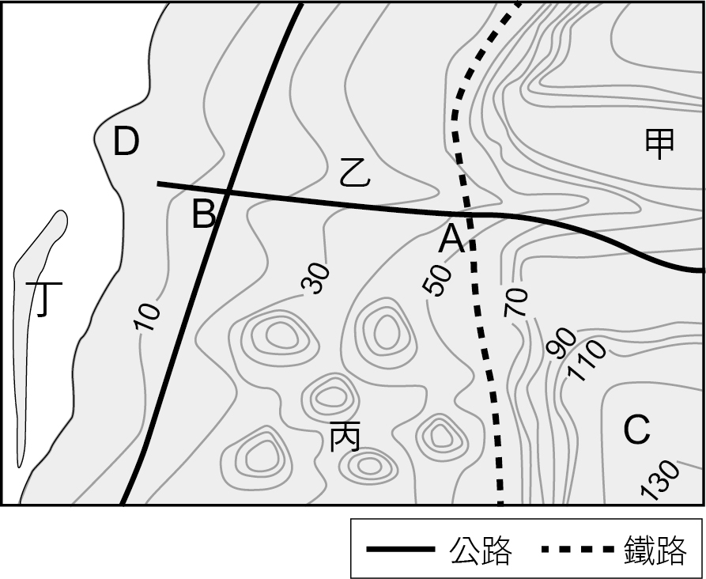  
(　　)(１)小明說他住在一個「地形平坦，臨河，取水方便，又無水患之虞」的聚落，此聚落最可能是下列何者？　(A)甲　(B)乙　(C)丙　(D)丁  
(　　)(２)就聚落的區位發展條件，A～D四地哪二聚落最可能發展為都市？　(A)AB　(B)BC　(C)CD　(D)AD

答案：(１)(A)；(２)(A)。

解析：(１)「地形平坦，臨河，取水方便，又無水患之虞」為河階地形，甲為河階，乙為河谷，丙為沙丘，丁為沙洲，故答案為(A)。  
(２)當聚落有交通路線通過，與外界溝通的機會增加，通常會發展成更大的聚落單位，即都市，AB兩地為鐵公路匯集地，故答案為(A)。

題號：0201-00019　　　*085402-0201-00019*　　　難易度：中　　　出處：學測試題

附表為新竹地區的五個里在1999～2007年間，每隔兩年的人口統計數據。這五里所在的地理區位分別可歸類為以下四種類型：Ⅰ、1980年設立的科技園區外圍的丘陵住宅區；Ⅱ、原農業地方中心經都市計畫發展為新市鎮；Ⅲ、尚未進行都市更新的老市中心區；Ⅳ、位於都市郊區平原上的傳統聚落區。  
  
(1)表中甲里最可能位於上述哪個區位？　(A)Ⅰ　(B)Ⅱ　(C)Ⅲ　(D)Ⅳ  
(2)表中哪兩個里在近10年間的人口成長率變化呈現相似的趨勢？　(A)乙丙　(B)丙丁　(C)丁戊　(D)甲戊

答案：(1)B；(2)A。

題號：0201-00020　　　*085402-0201-00020*　　　難易度：中　　　出處：精選試題

附圖為某地區聚落分布圖，請問：  
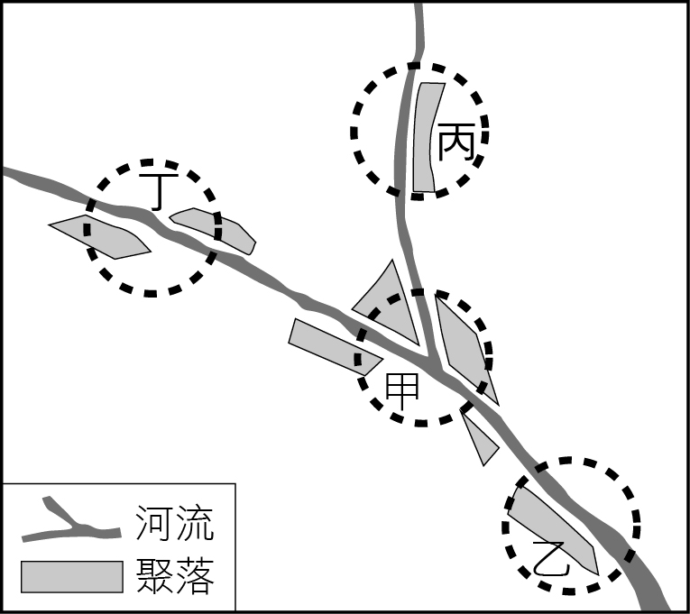  
(　　)(１)該地聚落型態及其影響因素分別為何？　(A)團狀聚落，地質因素　(B)帶狀聚落，河流因素　(C)階梯狀聚落，地形因素　(D)團狀聚落，氣候因素  
(　　)(２)一般情況下，圖中甲～丁地，哪一地最有可能先發展為城鎮？　(A)甲　(B)乙　(C)丙　(D)丁地

答案：(１)(B)；(２)(A)。

解析：(１)由圖判斷為臨河分布的帶狀聚落。  
(２)當聚落有交通路線通過，與外界溝通的機會增加，通常會發展成更大的聚落單位，甲地為河流交匯處，故答案為(A)。

題號：0201-00021　　　*085402-0201-00021*　　　難易度：中　　　出處：精選試題

「雨里雞鳴一兩家，竹溪村路板橋斜，婦姑相喚浴蠶去，閒著中庭梔子花。」是唐朝詩人王建的作品，請問：  
(　　)(１)詩中所描述的聚落具下列哪些特徵？(甲)鄉村；(乙)都市；(丙)平原；(丁)山區。　(A)甲丙　(B)乙丁　(C)甲丁　(D)乙丙  
(　　)(２)影響詩中聚落型態的最主要因素為何？　(A)氣候　(B)地形　(C)產業　(D)土壤

答案：(１)(C)；(２)(B)。

解析：(１)在板橋斜說明地形崎嶇，是山地地形，一兩家表示聚落規模小，為鄉村，故答案為(C)。  
(２)地形為山地，受地形限制屬散村。

題號：0201-00022　　　*085402-0201-00022*　　　難易度：中　　　出處：精選試題

附圖為小明暑假考察的某地地形圖，甲為圖中區域規模最大的村落和集市，請問：  
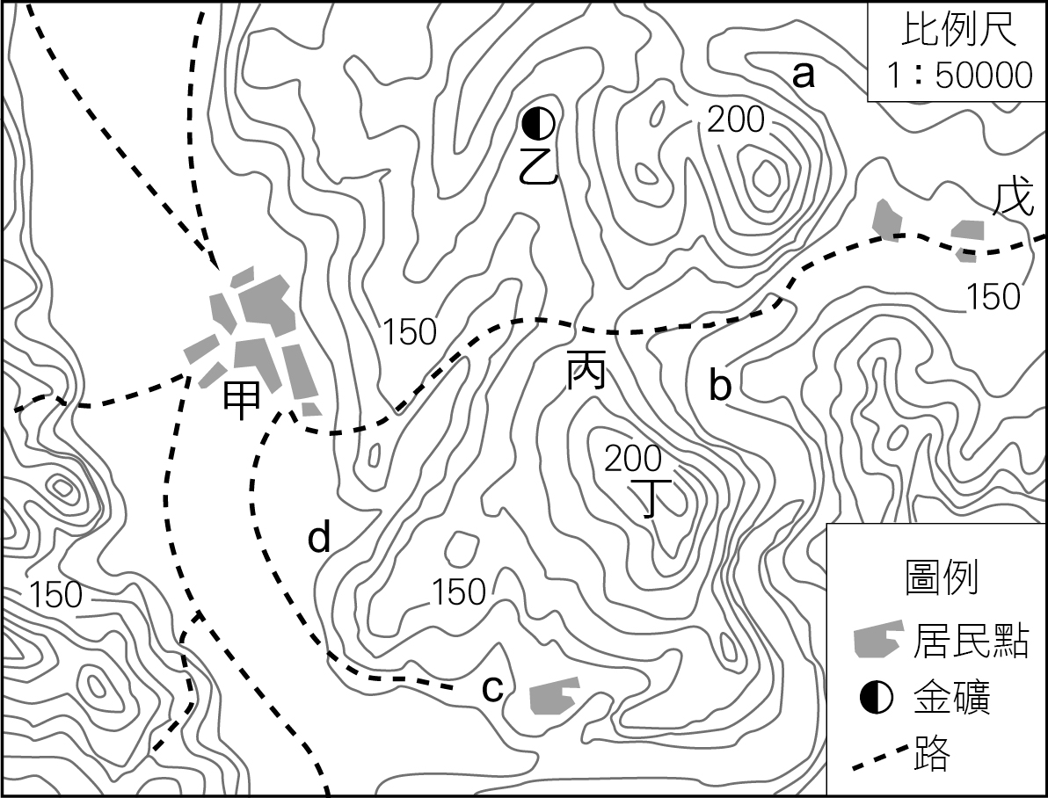  
(　　)(１)甲市發展為區域最大村落與集市的主要條件為何？　(A)地處河流上游掌控交通要塞　(B)視域範圍廣大，為景觀優美地　(C)地形相對平坦，交通相對便利　(D)背山面河，無水患與崩壞發生  
(　　)(２)由圖判斷甲戊之間道路的興建原則為何？　(A)沿著山脊興建，視野佳　　　(B)沿著河谷興建，工程便利　(C)彎曲興建，以防敵人入侵　(D)避開斷層線，提高安全性  
(　　)(３)丁地若形成聚落，其型態與哪一聚落最像？　(A)金瓜石　(B)湖口老街　(C)深澳　(D)臺南後壁

答案：(１)(C)；(２)(B)；(３)(A)。

解析：(１)由圖可知為開闊的河谷平原，故答案為(C)。  
(２)等高線彎曲，頂點往數字高的方向彎曲，為山谷，由圖判斷丙戊間為山谷，丙d間也有一山谷，故答案為(B)。  
(３)丁為山頭，限地形限制較可能形成階梯狀聚落，為山城，故答案為(A)。

題號：0201-00023　　　*085402-0201-00023*　　　難易度：中　　　出處：精選試題

影響鄉村型態的因素有(甲)治安；(乙)水源；(丙)地形；(丁)耕作制度。請問：  
(　　)(１)小明觀察蘭陽平原的聚落分布，發現聚落的密集度低於嘉南平原，造成兩地差異的因素是？　(A)甲　(B)乙　(C)丙　(D)丁  
(　　)(２)小明想進一步了解臺灣聚落分布特徵時，他參考了陳正祥（1961）的《臺灣地誌》，書中記載：「臺灣的鄉村聚落，南部和北部有明顯不同，南部大部分屬於集村，北部大部分屬於散村。」造成北部多散村的主要原因為何？　(A)甲　(B)乙　(C)丙　(D)丁

答案：(１)(B)；(２)(C)。

解析：(１)蘭陽平原因水利資源（降雨、湧泉、溝渠）豐沛，故具有明顯的散村聚落。  
(２)臺灣北部多丘陵地區，由於地勢崎嶇，平原狹小，居民常分散居住。

題號：0201-00024　　　*085402-0201-00024*　　　難易度：難　　　出處：精選試題

隨著交通、通訊與網路的發展，各地都市與鄉村之間的城鄉關係是愈趨緊密。請回答下列問題：  
(　　)(１)(甲)都市為鄉村提供大部分的工作機會與層次較高的採買服務；(乙)都市早已成為鄉村的腹地；(丙)鄉村為都市提供勞力；(丁)鄉村為都市提供糧食、材料和休閒場所。請問：上述各項敘述中，哪些可以印證城鄉關係愈趨緊密的事實？　(A)甲乙丙　(B)甲乙丁　(C)乙丙丁　(D)甲丙丁  
(　　)(２)下列哪些是城鄉關係愈趨緊密後造成的現象？(甲)鄉村的農業逐漸轉型為觀光休閒農業；(乙)都市與鄉村的貧富差距愈來愈小；(丙)都市與鄉村的交通流量愈來愈高；(丁)緊鄰都市邊緣的鄉村會逐漸變成郊區的小都市。　(A)甲乙　(B)甲丁　(C)乙丁　(D)甲丙

答案：(１)D；(２)D。

解析：(１)(乙)鄉村才是都市的腹地。  
(２)(乙)都市化或現代化只會擴大都市和鄉村的貧富差距，因為都市永遠有較好的發展機會與工作所得；(丁)隨著都市的擴張，郊區鄉村會逐漸成為都市的一部分。

題號：0201-00025　　　*085402-0201-00025*　　　難易度：難　　　出處：精選試題

附圖為「城鄉關係」演變示意圖，箭頭代表鄉村與都市間商品或服務移動方向。請問：  
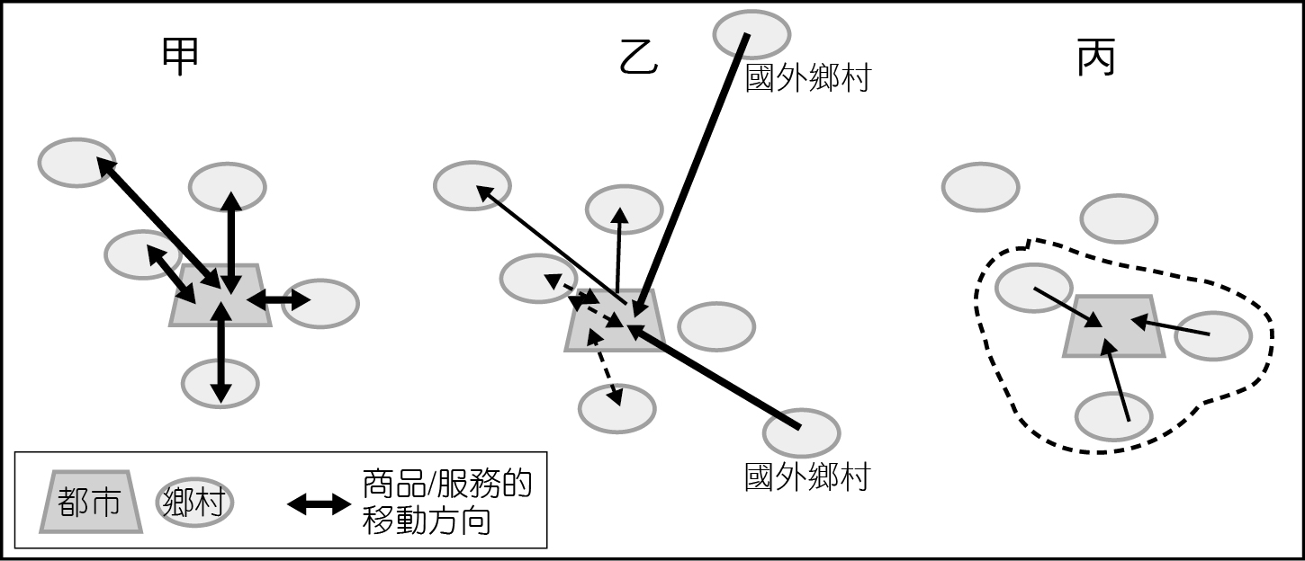  
(　　)(１)從農村時代到全球化時代之城鄉關係演變，順序為何？　(A)甲乙丙　(B)甲丙乙　(C)丙甲乙　(D)丙乙甲  
(　　)(２)面對全球化的城鄉關係演變，本國鄉村將如何因應？　(A)進行基因改造等農業革命　(B)鼓勵產業轉型工商業　(C)政府推行農業保護政策　(D)建立地方特色以增加競爭力

答案：(１)(C)；(２)(D)。

解析：(１)由圖看出甲時期城鄉之間互賴，為工業時期；乙為全球化時期，丙城鄉間影響範圍小且城市依賴鄉村糧食供應，為農業社會時期，故答案為(C)。  
(２)(A)基因改造有疑慮；(B)鼓勵產業轉型工商業，失去了原本的功能；(C)在全球化自由貿易下，政府推行農業保護政策並非解決之道。

題號：0201-00026　　　*085402-0201-00026*　　　難易度：難　　　出處：精選試題

附圖為南美洲略圖，請問：  
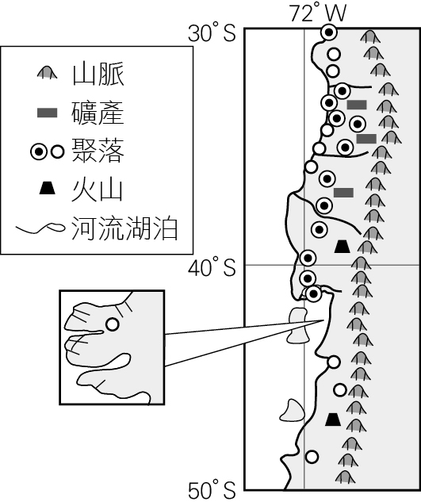  
(　　)(１)甲城利用曲折海岸而發展為港口，該地地形成因與下列哪一地形相同？　(A)五大湖　(B)陶波湖　(C)天山　(D)珠江三角洲  
(　　)(２)由圖判斷哪一因素與聚落分布最無關？　(A)礦產　(B)河運　(C)氣候　(D)地形

答案：(１)(A)；(２)(B)。

解析：(１)(A)為冰蝕湖，(B)為火口湖，(C)為地壘，(D)為三角洲。由經緯度判斷此地為智利，甲為峽灣，屬冰蝕谷沉水而成，故答案為(A)。  
(２)由圖看出主要分布在山脈以東的海岸平原，受地形限制，緯度30-40度的地中海型氣候較多聚落，近礦產區，故答案為(B)。

2-1　傳統聚落發展與城鄉關係



題號：0201-00001　　　*085402-0201-00001*　　　難易度：中　　　出處：精選試題

家住南崁的可倫，聽著祖父說著南崁的故事，長輩說南崁本是平埔族龜崙族南崁社所在地，因而得名，位桃園平原上，是今日蘆竹區的行政、商業、工業重心，本以農業為主，因為中山高速公路桃園交流道的興建，再加上地近桃園國際機場，吸收不少臺北都會區外溢的人口移入，蘆竹區的人口從5萬（1981年）成長到164,794人（2019年4月），附圖左邊是南崁地區2015年福衛二號衛星影像，附圖右邊為左邊虛線方形地區放大圖。  
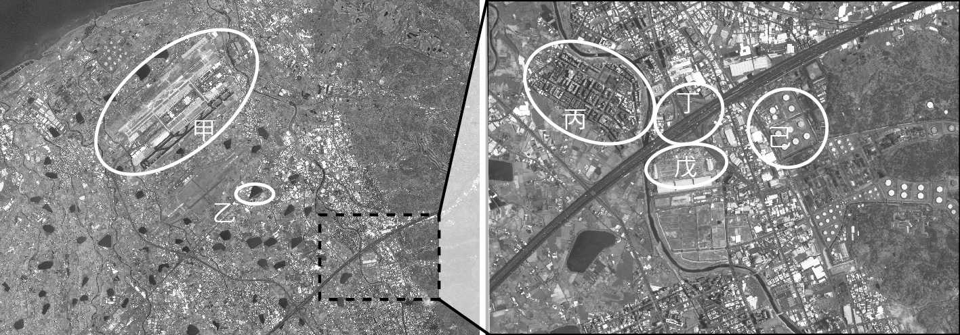  
(１)請寫出文中描述南崁聚落地點與位置的句子各一。  
(２)乙地景為桃園獨特地理景觀，已故導演齊柏林生前從高空俯瞰，形容「宛如散落一地的水晶，閃閃發光」隨著聚落的開發，乙地景逐漸消失。請問：乙地景為何？  
(３)南崁附近有交通設施、工業地景、倉儲中心和住宅區，請問：甲、丙、丁、戊、己分別為何？

答案：(１)地點：桃園平原。  
位置：中山高速公路桃園交流道的興建，再加上地近桃園國際機場。  
(２)埤塘。  
(３)甲：機楊；丙：住宅區；丁：交通設施（高速公路）；己：工業地景；戊：倉儲中心。

解析：(１)地點是聚落所在地本身的地理環境整體條件，常是聚落形成的良好地點，如桃園平原；位置是一地聚落與其他周遭地區的互動關係，容易受雙方的交通運輸與資訊往來影響。  
(２)丙為水體，為桃園埤塘。  
(３)甲可看到機場跑道故為機場，丁為線狀結構，為高速公路，己有圓形結構為儲油槽。

題號：0201-00002　　　*085402-0201-00002*　　　難易度：中　　　出處：精選試題

牽水狀是某地重要的民俗活動，村落原來位在新形成的潟湖口岸，因地理形勢所形成的航運之便，帶來商業繁榮，卻也因此特殊地形造成在未來促成嚴重的死傷，道光二十五年（1845）農曆六月初七黃昏，狂風大作加上暴雨襲擊，沙汕阻隔溪水入海，溪水倒灌，一夜之間造成附近九個村莊湖內洗港的慘狀，死傷無數，倖存居民，為了祭祀在六七水災罹難的親人，興建萬善爺廟祭祀，發展出牽水狀儀式超渡溺死者亡靈，阿海參加了當地文史團體舉辦的工作坊，參與了牽水狀活動，他利用Google Earth找到了這些村落，如附圖所示。  
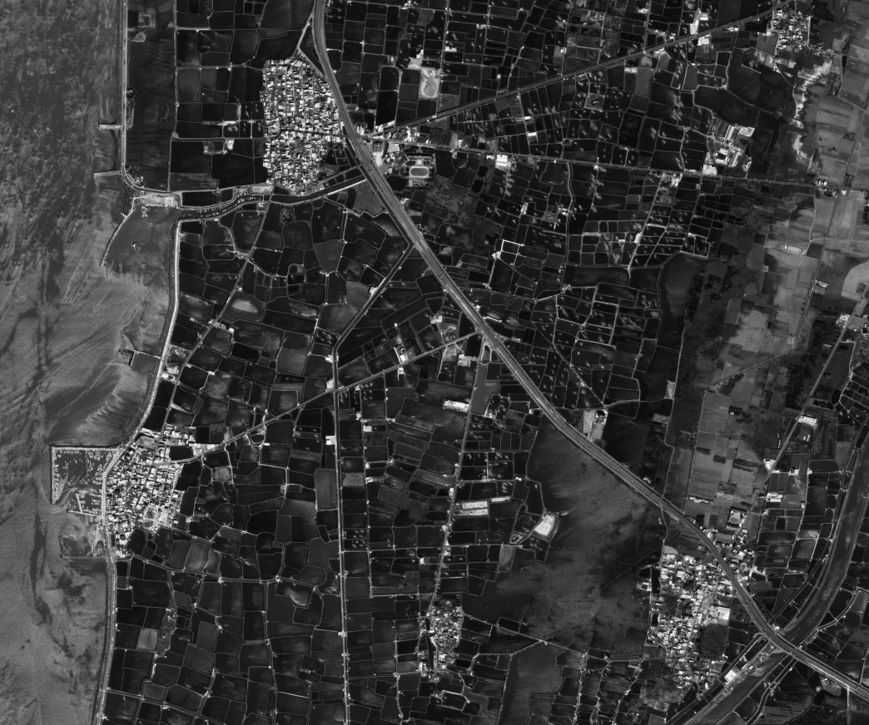  
(１)這些村落的聚落型態為集村或散村？並就地形、治安、水源及田制說明形成原因。  
(２)下列六組地名中，哪組最可能是位於該村落附近的地名？並說明你判斷的依據。(甲)竹子林、坪林；(乙)金湖、下寮；(丙)蚶仔寮、下崙仔；(丁)城子埔、崎腳；(戊)坑子內、澳底。

答案：(１)集村，嘉南平原因平原地形開闊、安全考量及水源不足而形成集村。  
(２)乙丙。

解析：(１)牽水狀是雲林縣口湖鄉重要的民俗活動，位嘉南平原，兼集村的原因有：一、水源的限制：南部旱季較長也缺水，適於在有深井的地方居住，因而形成集村。

二、地形：南部是草原，平地廣大，容易發展為集村。三、安全問題：南部平原多，又有番社分布，為了自保和安全，需要組織集村來保護和防衛。  
(２)牽水狀是口湖、四湖沿海地區為緬懷百年前水患中罹難的先人，每年農曆6月7、8日在舉行地方民俗活動。(甲)坪林為台地，(丁)崎腳為山腳，屬丘陵地形，(戊)澳底為海灣，為北部海岸特徵，口湖、四湖屬西南平原地形，故無甲丁戊三地形特徵。

2-2　交通運輸與聚落系統變遷



題號：0202-00003　　　*085402-0202-00003*　　　難易度：易　　　出處：精選試題

胡振洲（1977）在《聚落地理學》一書中指出：「聚落是人類在地表活動所留下的首項痕跡，□□是第二項痕跡，人類為了求生存，滿足基本需要──食、衣、住、行、防禦與種族繁衍，必須與鄰村或市鎮有經濟上的來往，因而產生較為寬大的鄉村道，□□是聚落發生後接踵而來的地理事實，並且明白地反映出一地之人地關係。」文中的□□指的是？　  
(A)道路　(B)產業　(C)政策　(D)地形

答案：(A)

解析：由聚落的定義得知，聚落是人們共同居住、生活與工作的地方，由居民、住屋、道路、生產場所組成，故文中的另一痕跡指的是道路，故答案為(A)。

題號：0202-00004　　　*085402-0202-00004*　　　難易度：易　　　出處：精選試題

中國大陸發展城市群經濟，必須建設互聯互通的基礎設施網絡，要建設覆蓋交通、能源及公共服務的網絡化基礎設施，建構高效便捷的現代交通運輸體系，打造一體化都市圈。哪一計畫最能完成中國都市群的基礎建設？　  
(A)「四縱四橫」的高鐵網　(B)一帶一路　(C)大躍進　(D)亞洲投銀行

答案：(A)

解析：(A)高鐵屬交通建設；(B)一帶一路為「絲綢之路經濟帶」和「21世紀海上絲綢之路」的簡稱，中國與有關國家既有的雙多邊機制，藉助既有的、行之有效的區域合作平臺；(C)大躍進是1958年至1960年，在中國共產黨領導下，在中華人民共和國發生的試圖利用本土充裕勞動力和蓬勃的群眾熱情在工業和農業上不切實際地增產（即「躍進」）的社會主義建設運動；(D)亞洲基礎設施投資銀行，簡稱亞投行，是一個向亞洲各國家和地區政府提供資金以支持基礎設施建設之區域多邊開發機構，成立宗旨在促進亞洲區域內的互聯互通建設和經濟一體化進程，並加強中華人民共和國及其他亞洲國家和地區的合作。故答案為(A)。

題號：0202-00005　　　*085402-0202-00005*　　　難易度：易　　　出處：學習講義

下列哪些屬於交通的範疇？(甲)電話；(乙)鐵路；(丙)飛機；(丁)郵遞；(戊)網際網路。　  
(A)乙丙　(B)甲乙丙　(C)甲丁戊　(D)甲乙丙丁戊

答案：(D)

解析：廣義的交通，指將人和貨物等從一個地方運載到另一個地方，以及兩地之間訊息的傳遞，因此包含運輸與通訊。故各選項均屬於交通的範疇。

題號：0202-00006　　　*085402-0202-00006*　　　難易度：中　　　出處：學習講義

運輸革新明顯影響聚落發展，以北美地區為例，不同時期各受到不同主要交通工具的影響而發展。請問北美地區依序受到下列哪些交通工具革新的影響呢？　  
(A)公路、運河、鐵路　(B)鐵路、公路、運河　(C)運河、鐵路、公路　(D)運河、公路、鐵路

答案：(C)

解析：北美運輸革新與聚落發展可分為三階段，第一階段—運河的技術革新；第二階段—鐵路運輸的興起；第三階段—貨車內燃機的改進。故答案依序為運河、鐵路、公路。故選(C)。

題號：0202-00007　　　*085402-0202-00007*　　　難易度：中　　　出處：學習講義

下列哪一個敘述為臺灣中部城市區域的敘述？　  
(A)由高速公路串連，形成重化鋼鐵工業區　(B)以五金、機械相關產業發展為主　(C)以電子科技產業發展聞名　(D)金融交易中心

答案：(B)

解析：(A)為形容臺灣南部城市區域。(C)(D)均為形容臺灣北部城市區域。答案為(B)。

題號：0202-00008　　　*085402-0202-00008*　　　難易度：中　　　出處：精選試題

阿南在研究臺灣糖廠的區位時，發現：「日治時代設立的新式製糖工廠，散布在廣大農村，彼此分離而不集中。」下列哪一概念，最能解釋此種區位特色？　  
(A)地點與位置　(B)核心與邊陲　(C)連鎖與聚集　(D)節點與腹地

答案：(D)

解析：在各種交通活動中，由鐵路、公路、航空、水運或通訊等不同交通路線的交會點，包括起點、終點、轉運站（如中途經過的休息站）等，都稱為「節點」，通常是重要的城鎮或都市。旅客、貨物分散和集中所能到達的範圍，稱為「腹地」，各糖廠有各自的原料（甘蔗）來源地，故需分散，概念即為節點與腹地的關係，故答案選(D)。

題號：0202-00009　　　*085402-0202-00009*　　　難易度：中　　　出處：精選試題

附圖為臺灣某時期都市聚落分布圖，此時期聯絡各地的主要交通工具為何？  
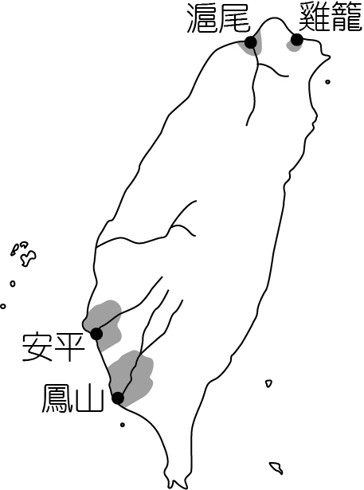　  
(A)海運　(B)航空　(C)公路　(D)鐵路

答案：(A)

解析：由圖中可看出當時聚落主要在臺南與鳳山，北部基隆、淡水（滬尾），應屬清初時期，故以海運與水運為主，答案為(A)。

題號：0202-00010　　　*085402-0202-00010*　　　難易度：中　　　出處：精選試題

A～C為三個都市，圓圈大小表示都市規模，由附圖判斷AB兩都市間出現哪一現象？  
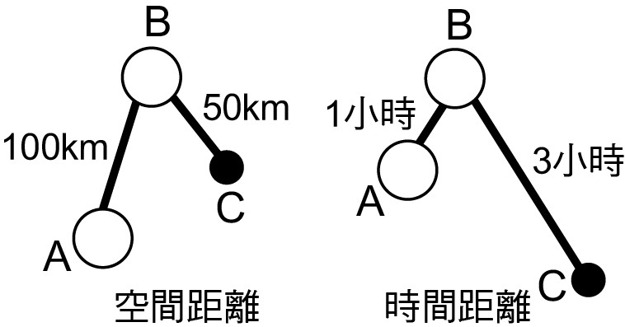　  
(A)區位擴散　(B)時空壓縮　(C)都市輻散　(D)空間移轉

答案：(B)

解析：(A)區位擴散的概念為依據各地的區位優勢，逐步地將產業供應鏈擴展至不同的地區，也就是原生產地與其他地區同時都有此一產業；(B)時空壓縮是指隨著交通運輸及通訊科技的進步，令我們對時間和空間的體驗產生變化的一個過程──在生活中經歷跨越空間所需的時間越來越短，而空間距離對我們所造成的阻隔亦越來越少；(C)相對的小都市之間交通連結比大都市間小，相對於大都市反而時間距離拉的更遠則稱都市輻散；(D)空間移轉即是產業轉移，其含意是由於不同國家或區域，其產業發展條件發生變化，進而引起某些產業在空間上由某一地理區域轉移至另一區域的過程，也就是生產基地從原生產地完全轉移至另一地區。由圖可看出AB兩地空間距離較遠，但時間距離較短，表示兩都市間交通便利，旅運時間縮短，故答案為(B)。

題號：0202-00011　　　*085402-0202-00011*　　　難易度：難　　　出處：精選試題

附圖是美國以區域為分類指標的運輸系統相互關係圖，依甲、乙、丙的順序，下列何者正確？  
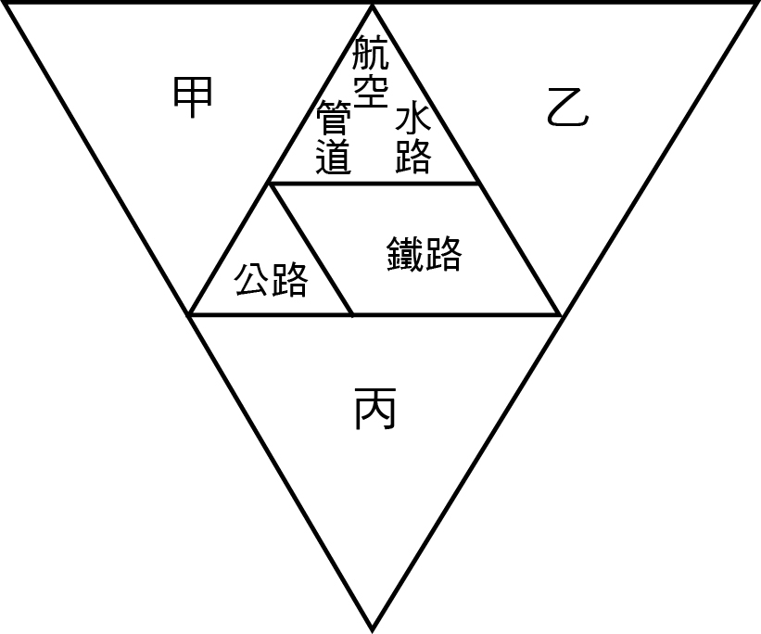　  
(A)國際運輸、城際運輸、都市運輸　(B)城際運輸、都市運輸、國際運輸　(C)都市運輸、國際運輸、城際運輸　(D)城際運輸、國際運輸、都市運輸

答案：(D)

解析：都市間的運輸屬短程運輸，以陸運為主，故為丙，因海陸分布之故，國際間屬長程運輸，需航空與水路配合，屬乙，故答案為(D)。

2-2　交通運輸與聚落系統變遷



題號：0202-00012　　　*085402-0202-00012*　　　難易度：中　　　出處：精選試題

附表為民國74年臺汽客運在臺北與新竹、嘉義、高雄區間的每日平均班次總數，請依據該表回答下列問題：  
  
(　　)(１)臺北到新竹的班次遠超出臺北到嘉義班次的主要原因與何者有關？　(A)距離　(B)人口數　(C)產業形態　(D)道路系統  
(　　)(２)臺北到高雄的班次比臺北到嘉義班次多的主要原因與何者有關？　(A)距離長短　(B)人口規模　(C)產業型態　(D)道路系統

答案：(１)(A)；(２)(B)。

解析：(１)兩地之間的交通流量與距離成反比與人口數成正比，與嘉義相比，新竹距臺北近，相對需求較高。  
(２)兩地之間的交通流量與距離成反比與人口數成正比，高雄較嘉義距臺北遠，流量卻較多，乃因人口較多，需求高。

題號：0202-00013　　　*085402-0202-00013*　　　難易度：中　　　出處：精選試題

臺灣高速鐵路為連結臺北、高雄兩大都市與臺灣西半部各主要縣市的高速鐵路系統，路線全長345公里。最高速度可達每小時300公里，由臺北至高雄僅費時1小時36分。臺灣高鐵於2007年1月5日通車後，成為臺灣西部重要的長途交通動脈之一。請問：  
(　　)(１)下列何者是高鐵對臺灣區域生活最可能的影響？　(A)本島四大區域的生活圈機能各趨獨立　(B)東部區域的地方生活機能更趨於完整　(C)南部與北部的生活機能差異相對縮減　(D)西部都會通勤時間與通勤圈範圍縮小  
(　　)(２)下列何者是高鐵對臺灣地方關係最大的影響？　(A)強化都市與鄉村間的交互作用　(B)促進都市與都市間的交互作用　(C)加速城鄉間財貨與人口的流動　(D)縮小都市區域的商品服務範圍

答案：(１)(C)；(２)(B)。

解析：(１)(A)本島西部三區成一日生活圈，機能互賴；(B)高鐵只在西部，故對東部區域的地方生活圈影響不大；(D)西部都會通勤時間與通勤圈範圍擴大。  
(２)高鐵屬區域間的交通系統，促進都市與都市間的交互作用，未能強化都市與鄉村間的交互作用，故(A)(C)皆不正確；(D)擴大都市區域的商品服務範圍。

題號：0202-00014　　　*085402-0202-00014*　　　難易度：中　　　出處：精選試題

「都市群」指以經濟最發達的城市為核心，周邊都市參與分工合作，形成一個一體化經濟圈的現象，請問：  
(　　)(１)文中的「都市群」與哪一概念最相近？　(A)郊區　(B)都會帶　(C)　中心商業區　(D)孤立市鎮  
(　　)(２)最適合用哪一概念來說明核心都市與都市群間的關係？　(A)商品圈與商閾　(B)中地與腹地　(C)拉力與推力　(D)生態足跡與環境負載力

答案：(１)(B)；(２)(B)。

解析：(１)郊區與中心商業區為都市內的區域，孤立市鎮為都市擴張階段的第一階段，交通不便各都市孤立，都市帶是指都市的集群網絡，故答案為(B)。  
(２)(A)商閾的定義是商店要維持生存的最小銷售範圍，商品圈是消費者願意尋求服務的最長距離形成的範圍，用來解釋中地市場區域的分布；(B)中心城市中心城市即為「中地」，而被其服務的區域範圍則稱為「腹地」；(C)「推力」和「拉力」為推拉理論中，影響人口遷移的原因；(D)環境負載力是指在一定條件下某一環境體系所能承擔的人類數量及人類活動總量，生態足跡用來衡量每一個人所使用的土地面積，核心城市提供都市群相關服務，如中地與腹地關係，故答案為(B)。

題號：0202-00015　　　*085402-0202-00015*　　　難易度：中　　　出處：精選試題

隨著網路資訊技術的發展，都市間的連結亦產生極大影響，甲、乙、丙為某地的三個城市，請問：  
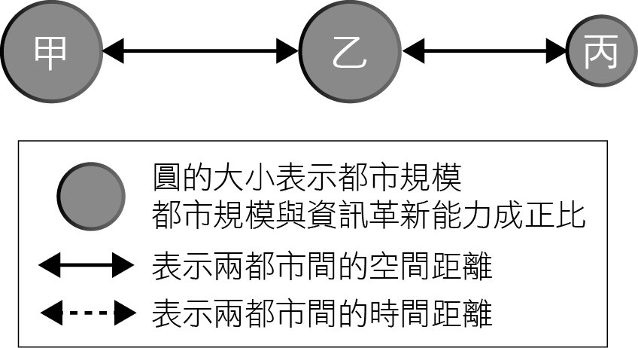  
(　　)(１)當資訊革新後，三個城市的時間距離，將產生何種變化趨勢？  
(A)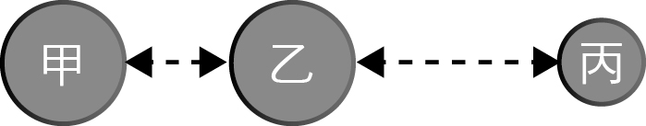   
(B)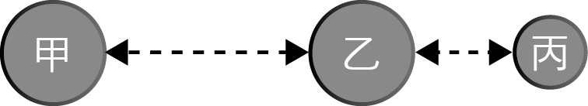  
(C)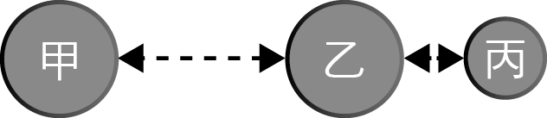  
(D)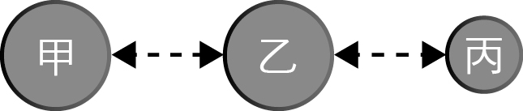  
(　　)(２)乙丙兩都市間發生哪一地理現象？　(A)都市輻散　(B)推拉現象　(C)時空壓縮　(D)假性都市化

答案：(１)(A)；(２)(C)。

解析：(１)大都市間因交通革新，兩地的交通時間縮短，呈現時空壓縮現象，而與小都市間因需求較小，交通革新發展較慢，故兩地交通時間較遠，答案為(A)。  
(２)兩都市越大或其間交通越便利，旅運時間縮短明顯，稱時空收斂亦稱時空壓縮、都市輻輳。相反的，都市規模小或交通不便，旅運時間縮短不明顯，則呈現時空膨脹，就是都市輻散。

題號：0202-00016　　　*085402-0202-00016*　　　難易度：中　　　出處：精選試題

臺灣高鐵通車12年，高鐵的空間革命確實讓人們往最高的的政經中心集中，就如主動脈及小動脈，人們靠近更重要的交通結點，然而高鐵各站周邊發展程度有別。請問：  
(　　)(１)西部各都市間產生的空間革命指的是？　(A)時空壓縮　(B)時空輻散　(C)區位擴散　(D)空間轉移  
(２)西部高鐵通車後，人們靠近更重要交通節點的實例「不」包括下列何者？　(A)南港、臺北、板橋、桃園形成高端服務業的產業廊帶　(B)南臺中、北彰化市逐漸形塑成一條廊帶　(C)南臺南與北高雄成為「同一個生活圈」，許多高鐵臺南站周邊居民到高雄就業　(D)雲林虎尾成為臺灣中部地區中心

答案：(１)(A)；(２)(D)。

解析：(１)大都市之間交通革新需求高，旅運時間縮短較快，呈現空間壓縮現象。  
(２)臺灣中部區域中心為臺中。

題號：0202-00017　　　*085402-0202-00017*　　　難易度：中　　　出處：精選試題

大倫敦地區是英格蘭下屬的一級行政區劃之一，包括倫敦城和32個倫敦自治市，主要有五個較大型的運輸機場，為希斯羅機場、蓋特威克機場、盧頓機場、斯坦斯特德機場和倫敦城市機場，通過合作運營、差異化經營等方式，為不同類型航空公司、不同需求的旅客和航空貨運運營商提供服務，附圖(一)為五個機場的航線網絡圖，附圖(二)為2015年五機場旅客吞吐量。（資料來源：https://kknews.cc/world/pxaeok8.html）請問：  
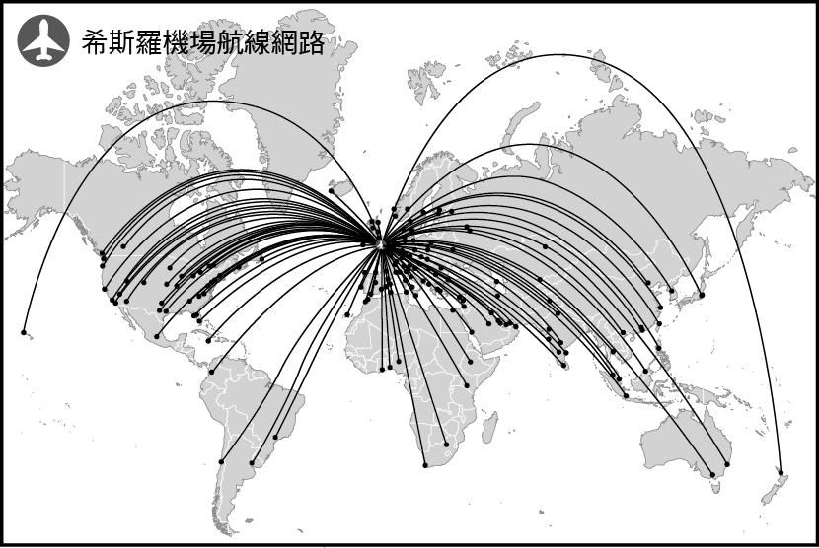　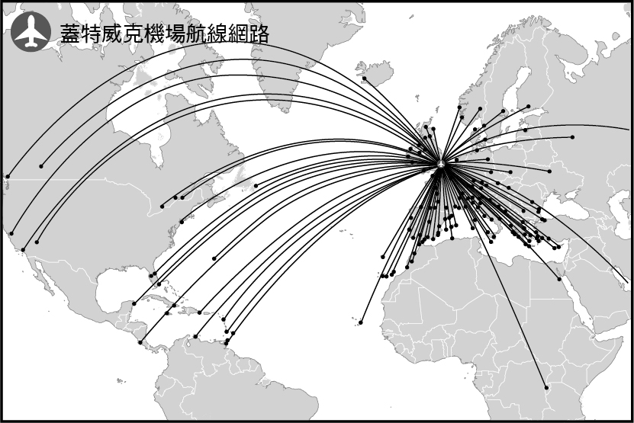　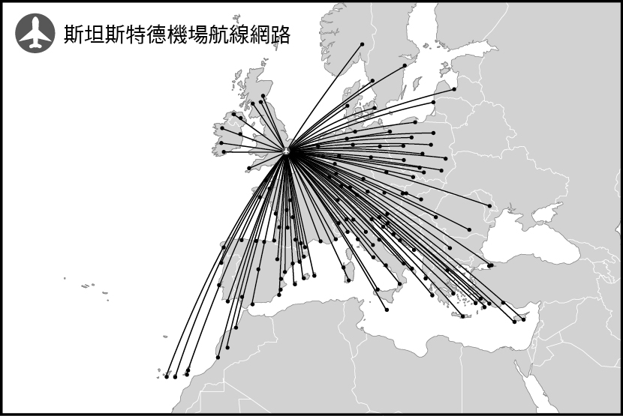　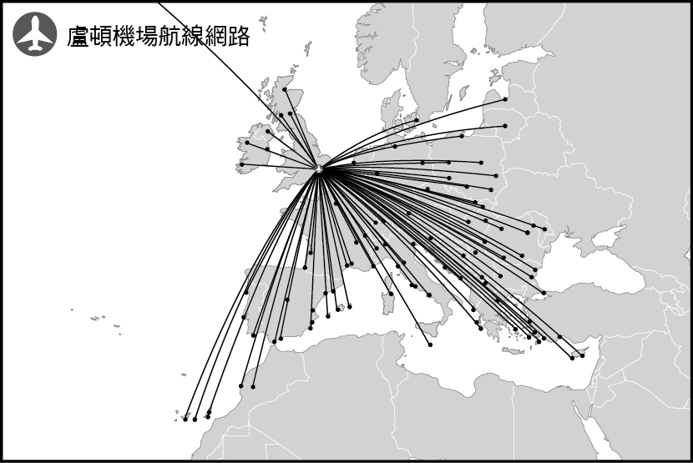　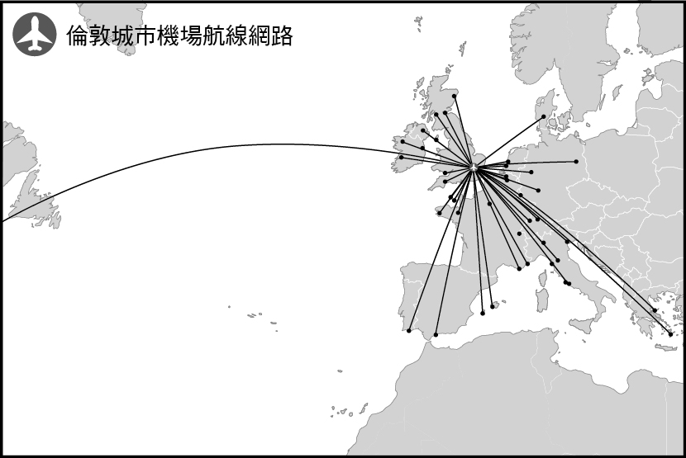  
圖(一)  
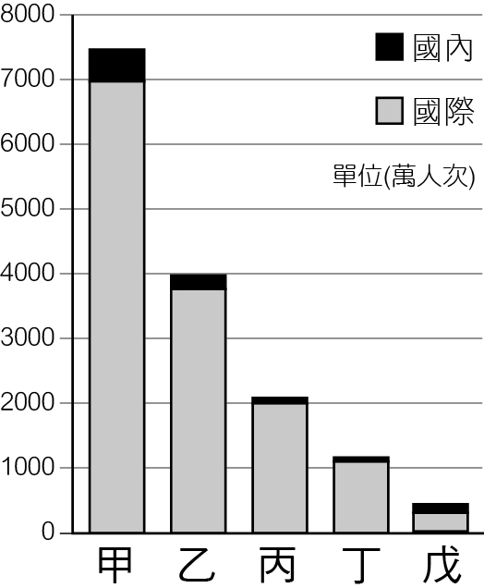  
圖(二)  
(　　)(１)由圖(一)中判斷哪一機場的等級最高？　(A)希斯羅機場　(B)盧頓機場　(C)斯坦斯特德機場　(D)倫敦城市機場  
(　　)(２)倫敦城市機場最可能是圖(二)中的哪一個？　(A)甲　(B)乙　(C)丁　(D)戊　  
(　　)(３)附圖(三)為五機場的分布圖，M4走廊為英國重要的高科技園區，區內商品若想快速送到世界各地的客戶手中，最可能利用的機場為何？　(A)希斯羅機場　(B)盧頓機場　(C)斯坦斯特德機場　(D)蓋特威克機場  
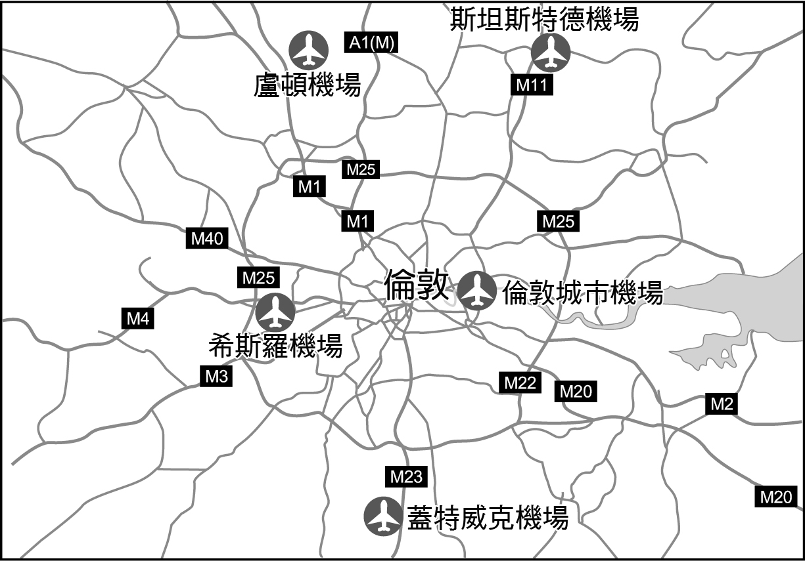  
圖(三)

答案：(１)(A)；(２)(D)；(３)(A)。

解析：(１)等級愈高，服務的範圍愈大，由圖可看出希斯羅機場的服務範圍最大。  
(２)由航線網絡圖判斷倫敦的等級最小，故服務的人數較低，甲為希斯羅機場，乙為蓋特威克機場，丙為斯坦斯特德機場，丁為盧頓機場，戊為倫敦城市機場。  
(３)高科技產品產品週期短，需快速的行銷全球，希斯羅機場等級最高，班次最頻繁，距M4走廊近，故答案為(A)。

題號：0202-00018　　　*085402-0202-00018*　　　難易度：中　　　出處：精選試題

交通類型包含了運輸與通訊，運輸的定義是人或貨物的載送過程，方式包括鐵、公路為主的陸運，河、海為主的水運，航空及管線等運輸；通訊的定義是各項資料及訊息的傳遞，方式包括郵件、電信、網際網路及大眾傳播媒體。請問：  
(　　)(１)下列哪一革新屬資訊革新？　(A)自強號火車到高鐵　(B)飛鴿傳書到E-mail傳遞訊息　(C)帆船到蒸汽船　(D)熱汽球到波音飛機  
(　　)(２)交通革新對於促進全球化發展的影響相當明顯，各種產業的國際分工、資訊取得及人力流動皆受到其影響。有關交通革新所帶來的影響，「不」包括下列何者？　(A)距離障礙減弱　(B)交通時間縮短　(C)領域界線明顯　(D)時差隔離降低

答案：(１)(B)；(２)(C)。

解析：(１)(A)(C)(D)屬客貨載送方式的革新，屬運輸。  
(２)以金融而言，複雜的通訊系統可無時差地連接全球的金融中心，線上管理得以跨越國界運作，故交通革新後，國與國之間的影響力超越國界，領域界線不明顯。

題號：0202-00019　　　*085402-0202-00019*　　　難易度：中　　　出處：學習講義

南崁位於桃園市蘆竹區，也是蘆竹區的行政、商業、工業重心。南崁本以農業為主，但因為交通建設完善（如高速公路），再加上鄰近桃園國際機場，吸收不少臺北都會區外溢的人口，人口數量從原本的5萬（1981年）成長到16 萬（2018 年1 月），蘆竹區將近六成的人口住南崁。  
(　　)(１)附圖(一)為1968年南崁地區的衛星照片，請判斷南崁舊市區的地點在哪？　(A)甲　(B)乙　(C)丙　(D)丁  
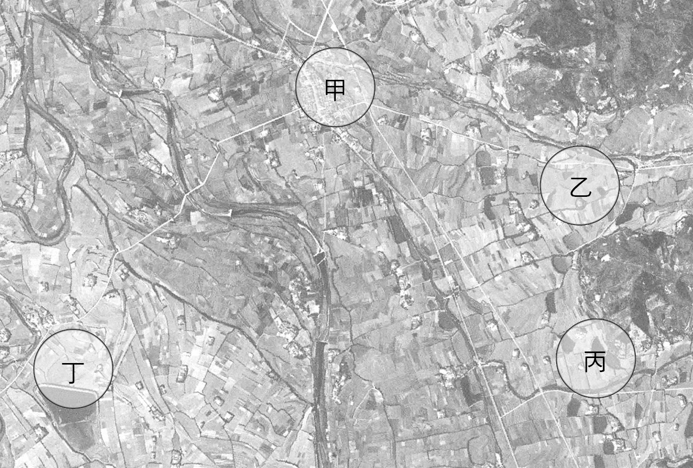  
圖(一)  
(　　)(２)附圖(二)為2015年福衛二號影像，其中已知有交通設施、工業地景和住宅區，請問下列配對何者正確？　(A) A：住宅區；B：交通設施；C：工業地景　(B) A：交通設施；B：工業地景；C：住宅區　(C) A：住宅區；B：工業地景；C：交通設施　 A：工業地景；B：交通設施；C：住宅區  
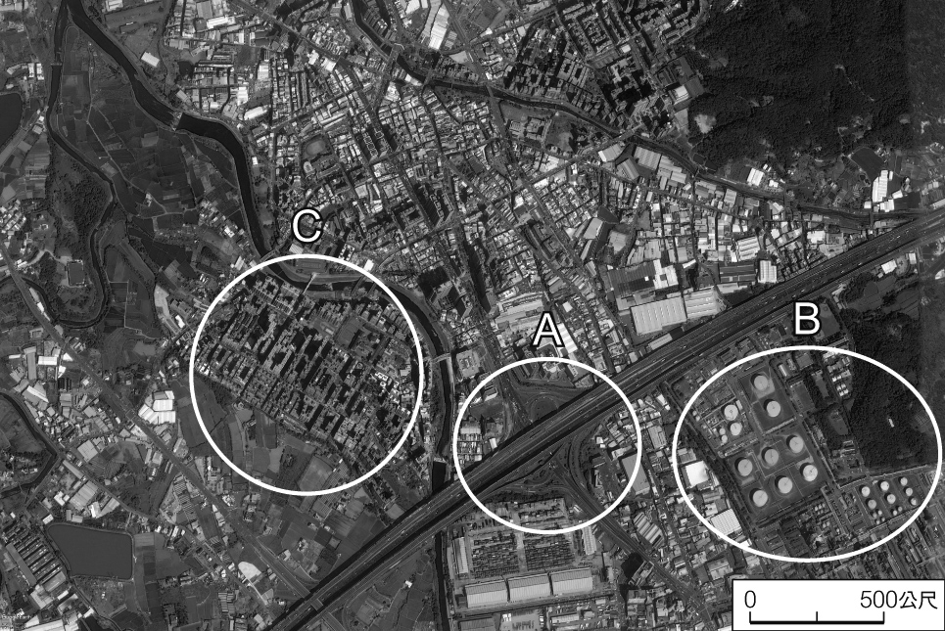  
圖(二)

答案：(１)(A)；(２)(B)。

解析：(１)圖中甲區較多交通路線聚集，較可能為舊市區的所在。  
(２)A：交通設施，為一高速公路交流道；B：工業地景，可看到許多圓形的儲油槽；C：住宅區，可見密集的公寓大樓。

題號：0202-00020　　　*085402-0202-00020*　　　難易度：中　　　出處：學習講義

附表為臺灣高鐵早上九點前各車次的時刻表，請回答下列問題：  
  
(　　)(１)觀察時刻表，請問：車次2、6、8開頭的班次，開頭數字不同可能各具有下列哪一個意義？　(A)起終點站不同　(B)停靠站數不同　(C)行車時速不同　(D)車輛製造國不同  
(　　)(２)目前臺灣高鐵公司尚未對高鐵車站作等級規劃，若以中地概念來檢視，1表示最高級，2為次一級，數字依序等級排列，請問下列哪些站最可能會被列為1級站？　(A)板橋、臺中、嘉義　(B)臺北、桃園、臺南　(C)南港、新竹、左營　(D)臺北、臺中、左營

答案：(１)(B)；(２)(D)。

解析：(１)可從時刻表中看出，2開頭的車次停靠站數較少，8開頭的車次每站均停。故選(B)。  
(２)(D)臺北、臺中、左營三站，不論哪一車次均有停靠，應為等級最高的1級站。

題號：0202-00021　　　*085402-0202-00021*　　　難易度：中　　　出處：學習講義

附圖為1987年學者提出的全球都市體系圖，並以核心、邊緣國家的位置來做區分。請回答下列問題：  
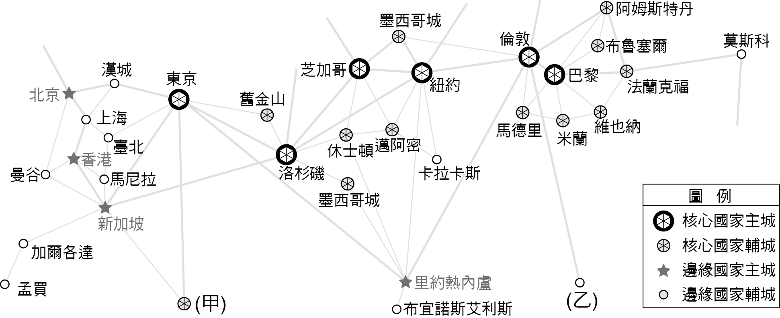  
(　　)(１)根據其位置與重要性判斷，都市最可能為下列哪一個都市？　(A)印尼—雅加達　(B)越南—胡志明市　(C)柬埔寨—金邊　(D)澳大利亞—雪梨  
(　　)(２)臺北的居民若想得到最高級的商品服務，最可能前往下列哪一個都市？　(A)東京　(B)芝加哥　(C)巴黎　(D)紐約  
(　　)(３)下列哪一個地理名詞最適合解釋這一張全球都市體系圖？　(A)散村　(B)都市區域　(C)專業分工　(D)全球化

答案：(１)(D)；(２)(A)；(３)(B)。

解析：(１)從相對位置看，甲都市應位於東亞的南邊，因此，(D)澳大利亞—雪梨，為較適宜的答案。  
(２)離臺北最近的核心國家主城為「東京」，因此，較可能前往(A)東京。  
(３)該圖參考各城市的都市規模及地緣關係，畫出全球都市體系圖，可將全球分成幾個都市區域，故(B)都市區域的選項最為合適。

題號：0202-00022　　　*085402-0202-00022*　　　難易度：難　　　出處：精選試題

附圖為交通發展與都市發展階段關係圖，請問：  
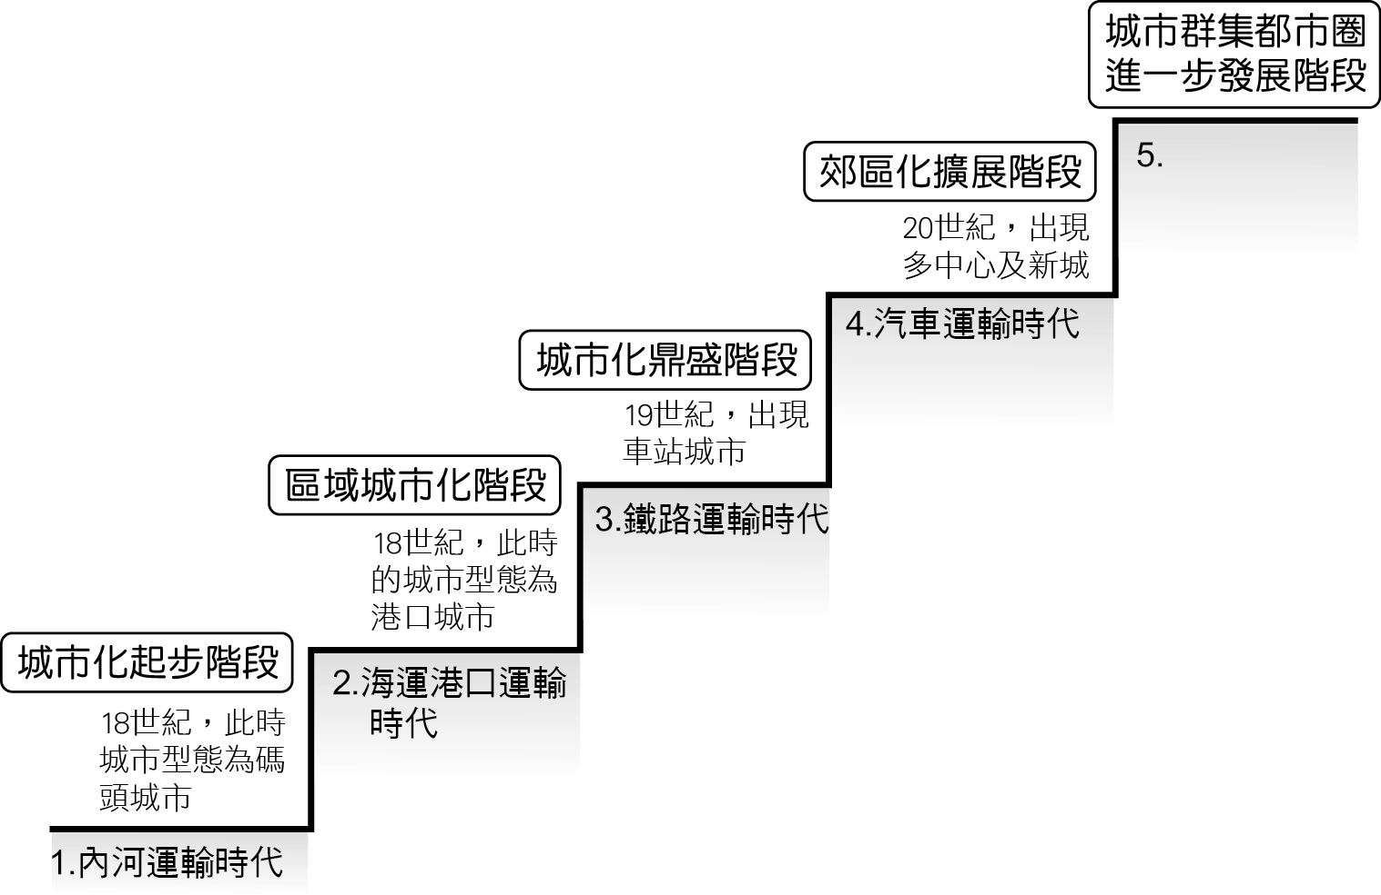  
(　　)(１)美國的亞特蘭大是人口250萬的都市，而西班牙的巴塞隆納是人口280萬的都市，亞特蘭大都會區的面積是巴塞隆納的27倍，形成如此差異與亞特蘭大哪一階段的發展有關？　(A)1內河運輸時代　(B)2海運港口運輸時代　(C)3鐵路運輸時代　(D)4汽車運輸時代  
(　　)(２)促進現代城市群及都市圈進一步發展的主要交通工具為何？(甲)捷運；(乙)高鐵；(丙)航空；(丁)公路；(戊)水運。　(A)甲乙　(B)乙丙　(C)丙丁　(D)丁戊

答案：(１)(D)；(２)(B)。

解析：(１)美國亞特蘭大都市擴張乃因高速公路，汽車普及而造成都市蔓延，故都會區範圍廣大。  
(２)連結城市間的主要交通工具為高鐵與飛機，捷運為都會區的交通工具，故答案為(B)。

題號：0202-00023　　　*085402-0202-00023*　　　難易度：難　　　出處：精選試題

「灣區」是指環海城鎮組成的港口群和城鎮群，是由一個海灣或相連的若干個海灣、港灣、鄰近島嶼共同組成的區域，灣區經濟依託世界級港口，背靠廣闊腹地而發展，美國的紐約灣區、舊金山灣區和日本的東京灣區，是世界公認的佼佼者。粵港澳大灣區建成後，將是世界上最大的城市經濟帶，可與國際知名的灣區競爭，發揮強大的競爭優勢。請問：  
(　　)(１)附表為四大灣經濟資料的比較，甲～丁哪一個最可能是粵港澳灣區？　(A)甲　(B)乙　(C)丙　(D)丁  
  
(　　)(２)『是世界上最重要的高科技研發中心之一，被稱作「最靠近夢想」的地方。1848年以來經歷了3次要轉型。最初以淘金熱為契機，逐漸發展成為灣區製造業中心，同時發展金融業，二戰至今，步入後工業化發展，高科技研發，大力推動創新經濟快速成長，逐步形成「科技灣區」。』文中最可能是哪一灣區的特徵？　(A)紐約灣區　(B)舊金山灣區　(C)東京灣區　　(D)粵港澳灣區

答案：(１)(A)；(２)(B)。

解析：(１)中國的粵港澳灣區發展較晚，中國整體經濟發展亦較其他國家不均衡，故第三級產業比例較低，答案為(A)。乙為東京，丙為紐約，丁為舊金山。  
(２)舊金山為淘金而發展的城市，今日以矽谷高科技產業聞名。

題號：0202-00024　　　*085402-0202-00024*　　　難易度：難　　　出處：精選試題

港珠澳大橋，跨越伶仃洋，東接香港，西接廣東珠海和澳門，是世界最長的跨海大橋，也是粵港澳三地首次合作共建的超大型跨海交通工程，對港珠澳三城未來的經濟發展預計會帶來深遠的影響，附圖為港珠澳大橋略圖，請問：  
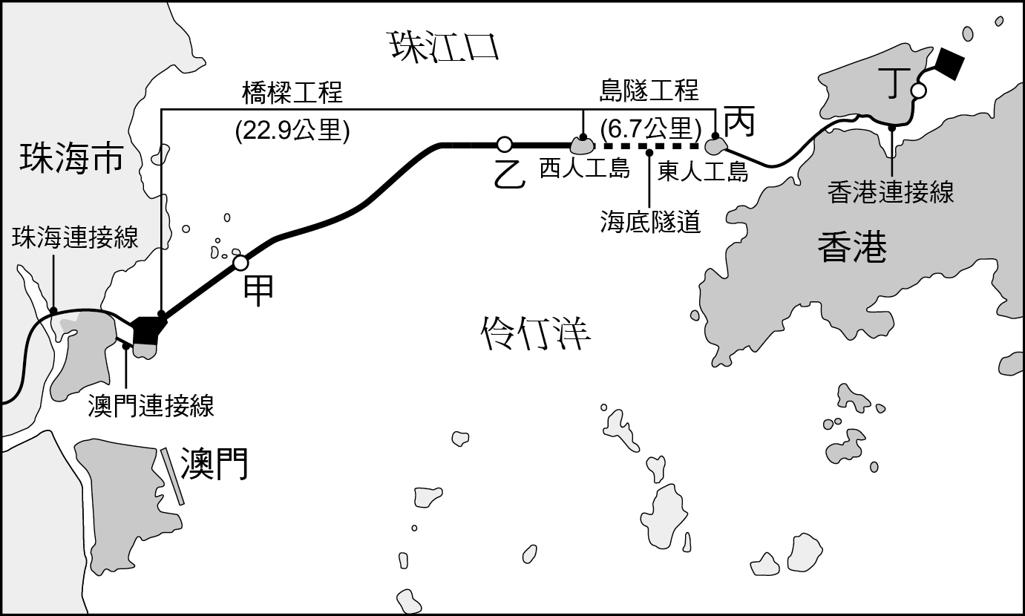  
(　　)(１)家住香港的小童，利用假期實際走了一趟，在旅途中拍下了照片，以附圖而言，這張照片拍攝的情況最可能是下列何者？　(A)在甲地往東行拍　(B)在乙地往東行拍　(C)在丙地往西行拍　(D)在丁地往西行拍  
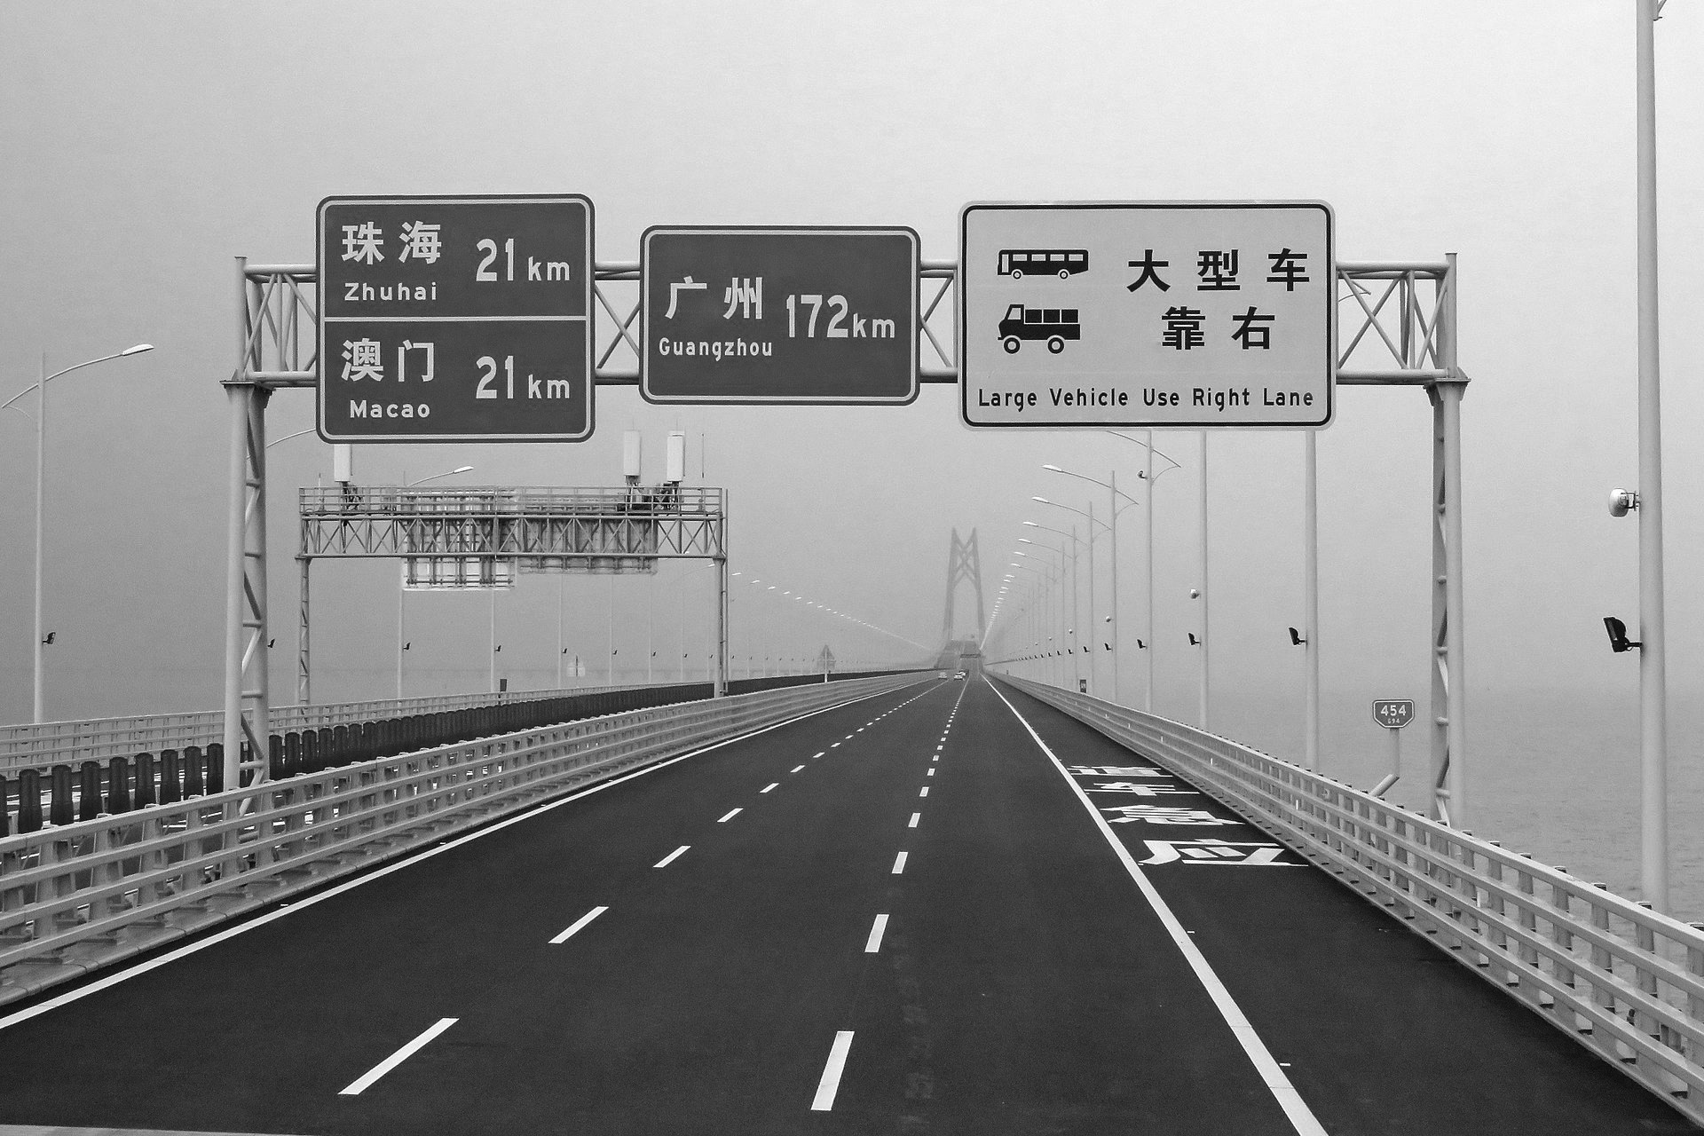  
（照片來源：wiki）  
(　　)(２)在跨海大橋上，望著伶仃洋海面，他想起《過零丁洋》的詩句：「惶恐灘頭說惶恐，零丁洋里嘆零丁。人生自古誰無死？留取丹心照汗青。」此詩句是緬懷哪一文人愛國的情操？　(A)南宋文天祥　(B)南宋岳飛　(C)明朝袁崇煥　(D)北宋狄青  
(　　)(３)港珠澳大橋通車後，造成的影響「不」包括下列何者？　(A)香港與澳門發生時空收斂現象　(B)港澳與珠三角地區納入1～3小時經濟圈的範圍　(C)增加了香港與深圳間互補程度　(D)拉動珠三角西部經濟發展

答案：(１)(C)；(２)(A)；(３)(C)。

解析：(１)照片中該地距珠海澳門29公里，再由附圖資料判斷該地距香港較近，應位於丙地，且往西行。  
(２)《過零丁洋》是南宋詩人文天祥所作的一首七言律詩。南宋祥興元年（1278年）冬十二月，文天祥在抵抗元朝軍隊失敗後被俘，在廣東零丁洋（今澳門東岸「伶仃洋」）元朝軍艦上作了這首詩，用以表明忠於宋朝、不願投降的心志。 詩中「人生自古誰無死，留取丹心照汗青」一句，乃千古絕唱。  
(３)港珠澳大橋連接香港、珠海與澳門，與深圳關係不大。

題號：0202-00025　　　*085402-0202-00025*　　　難易度：難　　　出處：精選試題

附圖為臺北市於民國85～95年平均日常所需的蔬菜來源，請問：  
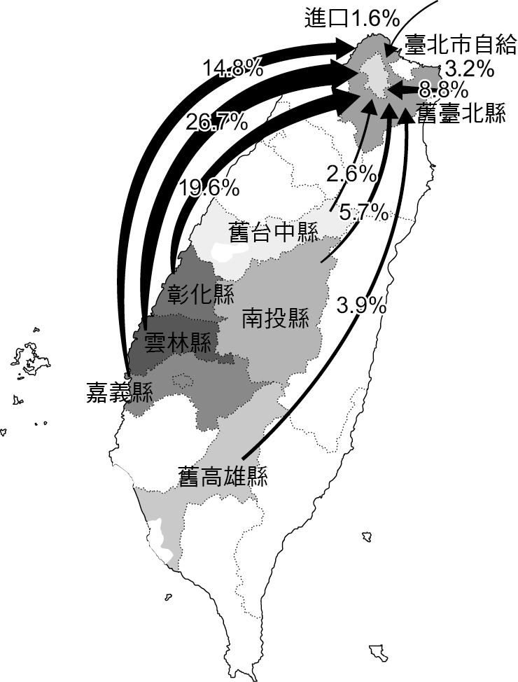  
(　　)(１)此圖屬哪一地圖類型？　(A)面量圖　(B)線量圖　(C)點子圖　(D)等值線圖  
(　　)(２)關於此圖的說明，哪一敘述正確？　(A)臺北市的農產來源，主要由南部的縣市所供應　(B)南投縣為臺北市最大的蔬菜供應縣市　(C)都市沒有一級產業存在，故需要由其他地區供應農產品　(D)隨著交通運輸的進步，城鄉關係的互動可擴及到國外地區  
(　　)(３)中南部地區縣市在此城鄉互動關係下，農業的發展會產生何種變化？　(A)農業規模不斷擴大　(B)農業專業化現象更趨明顯　(C)由市場指向轉趨自給自足　(D)農業機械化程度不斷提高

答案：(１)(B)；(２)(D)；(３)(B)。

解析：(１)(A)面量圖用以表示不同區域顯示的數值，或是和面積有關的單位數值，但是各區數值之間並不具有連續性的觀念；(B)線量圖表示某地表現象的流動方向和流動量；(C)點子圖是面資料呈現的一種方式，是透過用點的密度，來反映數值的大小；(D)等值線圖指相同數值所連成的封閉曲線，如等高線、等溫線、等壓線等，通常表示某地表現象的數量或值，且要能展現空間分布的連續性之時。故答案為(B)。  
(２)(A)主要由中部供應；(B)為彰化縣；(C)臺北市能自給3.2%，故不會沒有一級產業；(D)臺北市的農產品有1.6%依賴進口，顯示交通運輸的進步讓城鄉關係的互動擴及國外命題。  
(３)(A)在進口農作物的競爭下，農業規模不見得可以不斷擴大；(C)由自給自足轉為市場指向；(D)農業機械化受限於自然環境，即便為商業化農業，機械化程度仍無法一直提高。

2-2　交通運輸與聚落系統變遷



題號：0202-00001　　　*085402-0202-00001*　　　難易度：中　　　出處：各校試題

如附圖甲（圖中線段表時間距離），新資訊科技興起前，各城市時間距離相若；但興起後，則成為圖乙。請問：  
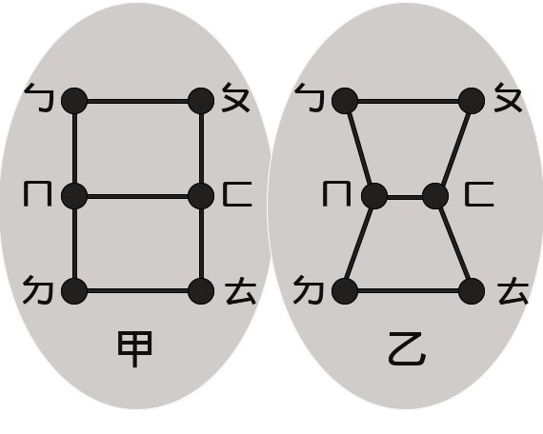  
(１)圖中具備新資訊科技的城市是哪兩個？  
(２)ㄅ城與ㄆ城、ㄅ城與ㄇ城在圖中所產生之現象稱為什麼？

答案：(１)ㄇ、ㄈ。

(２)時空輻散。

解析：(１)因交通革新，高鐵的出現，縮短通勤時間，產生時空收斂，也就是物理距離不變，時間距離縮短的現象。  
(２)交通設施無創新，維持原有的運輸方式，時間距離並未改變，與ㄇ、ㄈ相較之下，產生時空輻散的現象。需要花較多的時間，才能到達目的地。

題號：0202-00002　　　*085402-0202-00002*　　　難易度：中　　　出處：精選試題

通過鐵路招考的阿維，分發到斗南站，在報到前，阿維利用網路資料先認識斗南，斗南舊名他里霧，斗南鎮發展較早的聚落是石龜，清朝時位諸羅縣通往柴里社斗六門往竹山的交通要道，旅客眾多，今日石龜里有很多歷史建築以及街屋遺留，都見證那一段繁榮的過去，但1903年縱貫鐵路的興築，從斗六到大林間未走直線，經而是繞了一個彎（如附圖(一)），經過他里霧，使石龜聚落讓出了市街的地位，火車站的設立，讓市街往他里霧聚落發展，斗南火車站是早期雲林海線居民出外打拼必經的門戶，斗南火車站業務客貨並重，站前中山路旅館林立，台西客運、臺鐵小火車更是班班客滿，車站附近儼然是商業重鎮。  
公路運輸方面，1976年台汽客運斗南站興建（當地人稱舊公路局），每日停靠班次500車次，此時期斗南市街最為繁榮，當時有4間電影院。但隨1978年「甲」全線通車，影響斗南的發展，公路運輸取代鐵路，斗南成為二等站， 1949-1990年，平均人口成長率為1.523%∕年，1990年迄今，人口成長率為-0.026%∕年，人口呈現停滯。  
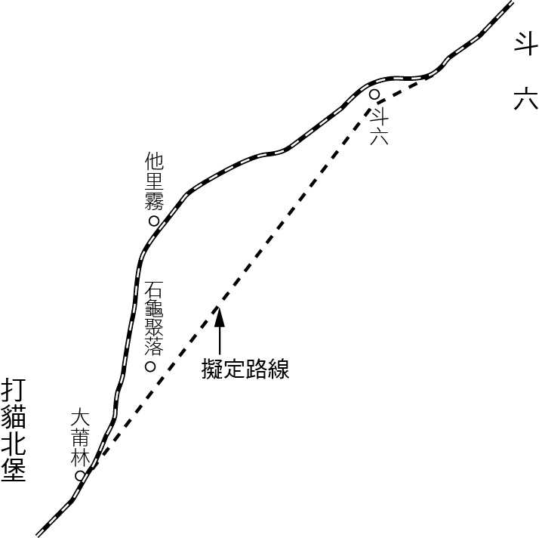  
圖(一)  
(１)文中的甲指的是哪一交通設施？  
(２)鐵路興建影響了石龜聚落的發展，研究日治鐵路路線修建的小明發現斗六至大林段路線變曲的理由與路線在濁水溪路段時，沒有穿過當時較繁榮的北斗街與西螺街，而拐了一個大彎，轉向靠近八卦台地的二水鼻仔頭，從二水庄跨到斗六林內區的理由相同，觀察附圖(二)(三)判斷原因可能為何？  
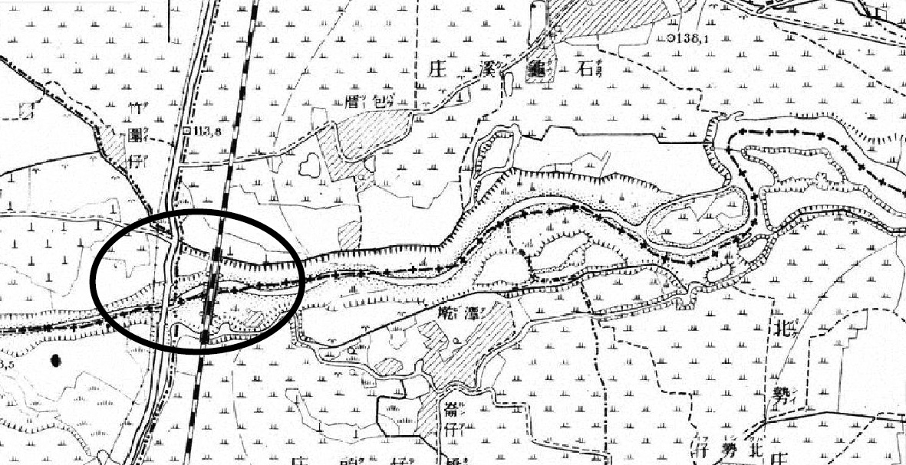  
圖(二)  
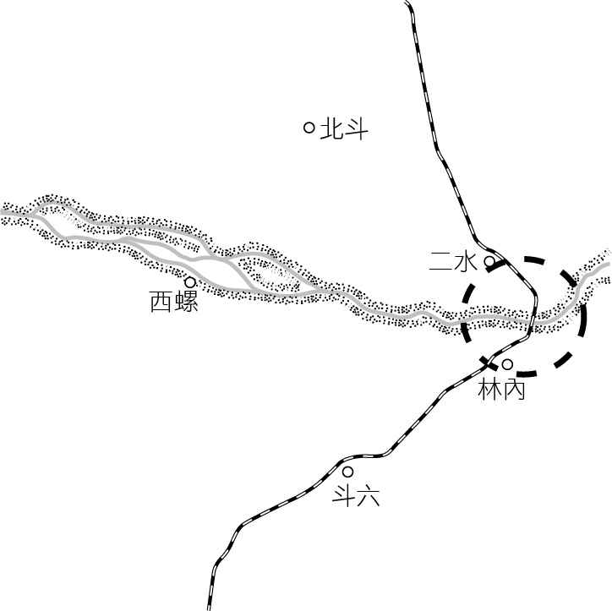  
圖(三)

答案：(１)高速公路。  
(２)此兩處河道較窄，可降低橋梁興建的費用與難度。

解析：(１)由文中知公路取代鐵路，1978年高速公路通車，讓公路系統更加快速。  
(２)日治初期開始的縱貫鐵道工程，其路線在濁水溪路段時，沒有穿過當時較繁榮的北斗街與西螺街，而拐了一個大彎，轉向靠近八卦台地的二水鼻仔頭，從二水庄跨到斗六林內區，此處是下游河道最狹窄的地方（寬約1,200公尺），為的就是避過工程困難度太高的寬幅河面。。

2-2　交通運輸與聚落系統變遷



題號：0202-00026　　　*085402-0202-00026*　　　難易度：中　　　出處：素養試題

國道一、三號串起的北部高科技產業走廊  
　　1970年代以後，高速公路相繼完工，交流道與公路交會點往往成為聚落發展的新節點，也帶動沿線工業的發展。以臺灣北部區域而論，由基隆、臺北到新竹、北苗栗之間，為臺灣北部最主要的工業分布地帶，也是臺灣產業發展的縮影。國道一號、三號兩條南北縱走的主要交通動脈，將這些工業地帶串聯起來，造就了產業發展的空間，也促成了北部地方與臺灣整體經濟的發展。  
　　附圖為國道高速公路在桃園市南側至新竹市之間的路線圖，附表為兩條國道高速公路沿線所經之重要產業園區。  
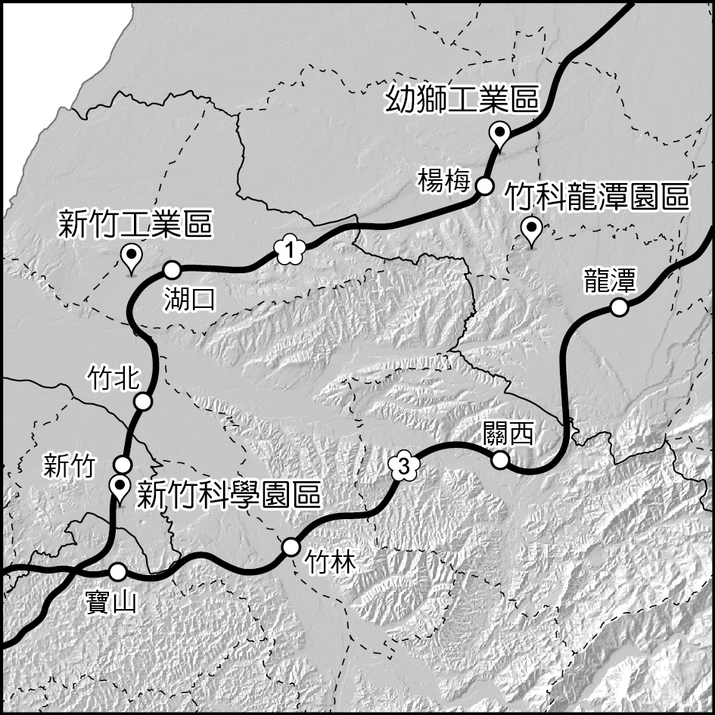  
  
(　　)(１)圖(一)國道一、三號所經地區之中，所具有之自然環境或區域發展特徵，下列敘述何者正確？　(A)國道一號經過的地形以平原比例最高　(B)國道一號沿線地區的製造業較為發達　(C)國道三號工程技術克服較多地形阻礙　(D)國道三號沿線地區聚落規模普遍較大  
(　　)(２)依據附圖與附表，可了解到臺灣產業發展與交通路線之間具有下列何種關聯？　(A)國道三號串連起臺灣較早發展的都市與傳統工業區　(B)國道一號沿線工業區發展與都市提供大量勞工有關　(C)國道一號沿線工業區發展與都市提供大量勞工有關　(D)國道一號沿線因時空壓縮現象，發生產業群聚效應  
(３) 依據附圖與附表，了解到國道三號高速公路連結之工業園區，為近年臺灣工業發展之主要類型。有人認為「國道三號工業園區的興起，代表國道一號沿線工業區及其產業趨向沒落」，請問：你是支持或反對這樣的看法？為什麼？

答案：(１)(C)。  
(２)(B)。  
(３)答案一：反對。工業發展可透過轉型，以創新研發來提高產品的附加價值。  
答案二：反對。傳統工業可引進工資較為低廉的國際移工，或轉型為自動化生產，以降低生產成本。

解析：(１)國道三號沿線地形較為崎嶇，變化較大，工程技術需克服的障礙也較多，故選(C)。(A)桃園、新竹之間以台地比例最高；(B)兩條路線所經皆為製造業分布區；(D)國道一號經過中壢、楊梅、竹北、新竹，其聚落規模（都市規模）大於國道三號所經地區。  
(２)國道一號沿線所經都市較大，可提供大量勞力，故(B)正確。臺灣較早的工業區多位於國道一號沿線，故(A)不正確；科學園區成立於國道三號興建前，龍潭園區則成立於國道三號興建後，故(C)不正確；國道一號沿線多為早期的傳統產業，三號沿線多為高科技產業，具產業群聚現象，故(D)不正確。

2-3　中地體系



題號：0203-00008　　　*085402-0203-00008*　　　難易度：易　　　出處：精選試題

(甲)商品種類；(乙)中地個數；(丙)市場區域面積；(丁)商品需求頻率，以上哪些與中地等級的高低成正相關？　  
(A)甲丙　(B)甲丁　(C)丙丁　(D)乙丙

答案：(A)

解析：消費者需求頻率較低、單價高，如珠寶、汽車、房地產等屬於高級商品，高級商品所需商閾、商品圈與市場區皆大，。而每一個中地依照提供商品等級、單位價值、種類多寡，可分為不同等級：低級中地只提供低級商品，高級中地則同時提供低級到高級商品，高級中地服務的市場區域大，個數少，與甲丙成正比，與乙丁成反比，故答案為(A)。

題號：0203-00009　　　*085402-0203-00009*　　　難易度：易　　　出處：精選試題

1933年德國學者克里斯徒勒發表了中地理論，提出聚落規模、分布、功能的理想型態。中地和都市二者間最大的差別是？　  
(A)機能不同　(B)規模不同　(C)腹地大小不同　(D)商品種類不同

答案：(A)

解析：販賣商品或提供服務的中心地，稱為中地，中地無製造業，為機能上的差異，故答案為(A)。

題號：0203-00010　　　*085402-0203-00010*　　　難易度：易　　　出處：精選試題

假設一個人口分布均勻的地區，有甲、乙兩種中地，甲的等級比乙低，則甲、乙之間的差異為何？　  
(A)甲的個數比乙少　(B)接受甲服務的人一定比乙多　(C)甲提供商品的種類一定比乙少　(D)甲的市場區一定比乙廣

答案：(C)

解析：(A)甲中地等級低，個數多；(B)甲中地等級低，腹地小，服務的人較少；(D)甲中地等級低，市場區域小。

題號：0203-00011　　　*085402-0203-00011*　　　難易度：易　　　出處：學習講義

附表為有關商品等級與需求頻率及商閾間的關係，下列選項何者正確？  
　  
(A)甲乙　(B)甲戊　(C)乙丁　(D)丁戊

答案：(B)

解析：商品等級愈高，需求頻率愈低，商閾愈大。故選(B)甲戊。

題號：0203-00012　　　*085402-0203-00012*　　　難易度：中　　　出處：各校試題

臺灣的醫療體系設立運用中地理論，有等級最高的大型醫學中心，接下來是中型的地區醫院，最後是小型的地方診所。若以中地理論的概念解釋，「醫學中心」具有下列哪一項特點？　  
(A)提供單一醫療服務　(B)涵蓋醫療服務區域最大　(C)僅提供最高級的的醫療服務　(D)設立個數最多

答案：(B)

解析：醫學中心，等級最高，服務範圍最大，提供單一科目更專業的醫療服務。

題號：0203-00013　　　*085402-0203-00013*　　　難易度：中　　　出處：精選試題

根據中地理論概念，判斷附表哪一家商店的中地等級最高？  
　  
(A)甲　(B)乙　(C)丙　(D)丁

答案：(C)

解析：(C)選項的商品從彩妝、球鞋、家電高單價到低單價的汽水都有，可見是大型購物商城，故中地等級最高。

題號：0203-00014　　　*085402-0203-00014*　　　難易度：中　　　出處：精選試題

這張地圖是愛爾蘭的通勤移動射線圖。不同的城市的工作人口其通勤距離有所差異，而每個城市的通勤人口也有所不同，請問此種特徵最可以用下列哪一概念解釋？  
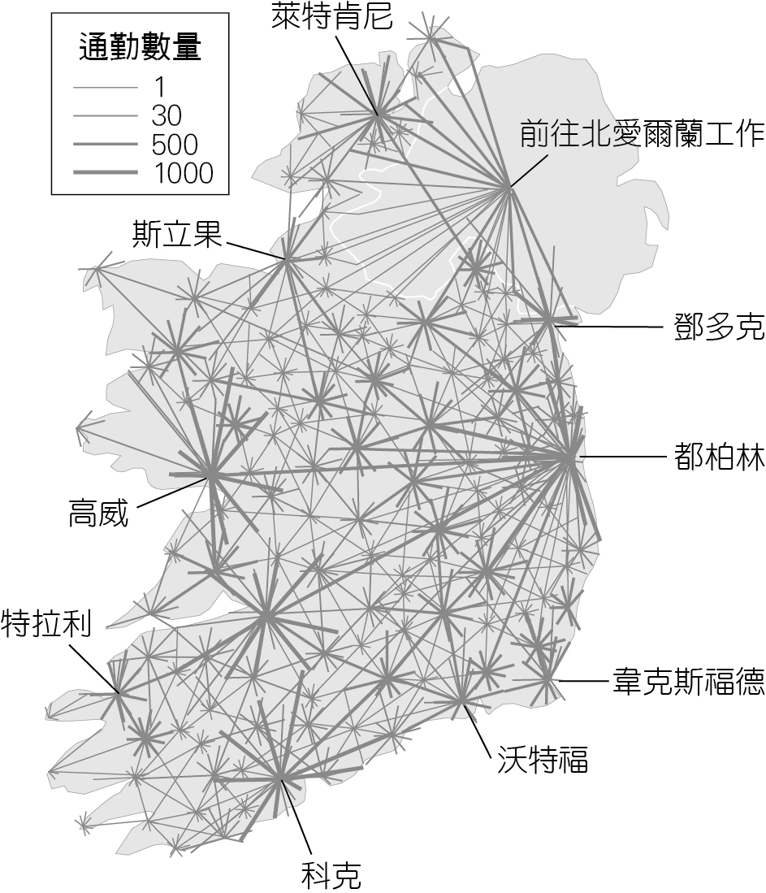  
（資料來源：https://www.reddit.com/r/MapPorn/comments/b1dff8/commuting_in_ireland_oc/）　  
(A)推拉理論　(B)都市機能　(C)中地理論　(D)多核心模式

答案：(C)

解析：與其他城市相比前往都柏林的通勤距離較長，可知都柏林的服務範圍較廣，其中地等級較高。(A)影響人口遷移的因素；(B)都市居民主要從事的活動；(C)解釋都市內部空間結構的型態。

題號：0203-00015　　　*085402-0203-00015*　　　難易度：中　　　出處：精選試題

小南在宜蘭縣的總體規劃書中看到：「將全縣分成四大地區，每一地區再區分若干小區（全縣共分33小區）。一個小區約長寬各2.5公里，其周邊皆有快速道路服務，容納人口數約2萬人。小區規劃時就配置對應的商業中心及小學、中學、公園綠地、運動設施、 停車空間、道路與人行步道等公共設施，這些設施的項目、數量、相對位置與住宅已形成一組相對應的配套關係，以確保生活品質。」哪一項地理觀點最適合用來說明此一規劃？　  
(A)邱念圈　(B)區位論　(C)中地理論　(D)推拉理論

答案：(C)

解析：生活圈的定義：「滿足家庭或個人，工作、交通、居住、文化、教育、醫療和娛樂等基本生活需求的區域。」上述概念屬中地的概念，故答案為(C)。

題號：0203-00016　　　*085402-0203-00016*　　　難易度：中　　　出處：精選試題

臺灣省各級行政區的劃分為1個省，20個縣市，358個鄉鎮，如此數量變化最適合用哪一地理概念解釋？　  
(A)邱念理論　(B)推拉理論　(C)中地理論　(D)韋伯理論

答案：(C)

解析：高級中地個數少，低級中地個數多，各級行政區亦呈階層分布，故可利用中地階層概念說明。(A)邱念圈在說明農業區位，農業集約度受距離市場遠近影響；(B)推拉理論用來解釋人口遷移；(D)韋伯理論在解釋工業區位分布，最低成本為最佳工業區位，答案為(C)。

題號：0203-00017　　　*085402-0203-00017*　　　難易度：中　　　出處：精選試題

地理課時，老師請四位同學就附圖發表看法，下列哪一同學的說法最「不」適合？  
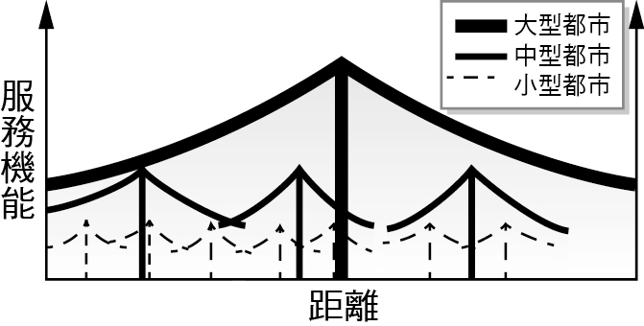　  
(A)阿丁：「大型都市的服務機能愈高、愈廣　(B)阿文：大型都市的腹地內包含許多小型都市　(C)一定範圍內，大型都市數量較少　(D)同一級商店，大型都市的商品圈最小

答案：(D)

解析：此圖為中地體系示意圖，大都市涵蓋的範圍大，小都市的腹地小，大都市的腹地包括了許多的小都市，大型都市的商品圈較大，故答案為(D)。

題號：0203-00018　　　*085402-0203-00018*　　　難易度：中　　　出處：精選試題

附表為某均質平原上五個不同等級中地提供商品的資料，請判斷下列敘述何者正確？  
　  
(A)乙、戊為商品等級最低的產品　(B)丙為消費者需求量最大的產品　(C)C為商品圈最小的中地　(D)A為商閾最小的中地

答案：(A)

解析：(A)乙戊各級中地皆有賣為低級商品；(B)丙只有高級中地才有賣，故等級最高，消費需求量最低；(C)C中地的商品種類最多，故為高級中地，商品圈最大；(D)B販賣的商品最少，故等級最低，而非A。故答案為(A)。

題號：0203-00019　　　*085402-0203-00019*　　　難易度：中　　　出處：精選試題

小南想要加盟7-11便利商店，統一企業總公司要求他要做好市場調查的工作，請他在在預計要開設店址的路口，統計來往人車流量，以評估商店能順利營運。以上敘述涉及的兩個基本概念是什麼？　  
(A)供給和需求　(B)市場價格及運輸成本　(C)商品圈和商閾　(D)生產與消費

答案：(C)

解析：商品圈是指消費者願意接受服務與購買商品的最大距離，商閾指一定範圍內剛好支持中地存在，也就是中地最小營運成本的範圍，統計人車流量主要在了解商品圈的大小，當商品圈大於商閾時，商店才能維持，故答案為(C)。

題號：0203-00020　　　*085402-0203-00020*　　　難易度：中　　　出處：精選試題

小明撿到了一頁地理筆記，附圖是其中一部分，此圖最可能說明哪一地理名詞的概念？  
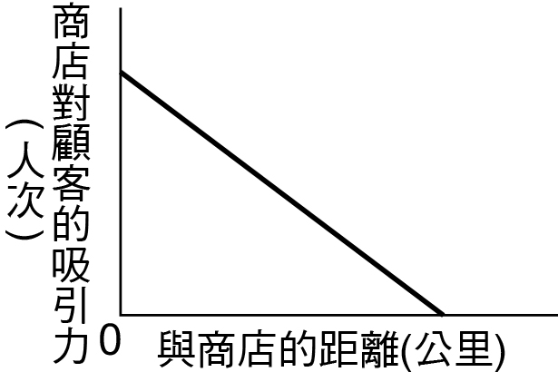　  
(A)商閾　(B)商品圈　(C)商業區　(D)商圈

答案：(B)

解析：商品圈是指消費者願意接受服務與購買商品的最大距離，消費者購買意願與距離成反比，故答案為(B)。

題號：0203-00021　　　*085402-0203-00021*　　　難易度：中　　　出處：學習講義

下列哪些為中地理論的假設？(甲)自然環境相同的均質平原；(乙)居民特質都相同；(丙)交通難易度一致；(丁)不同距離的總運費均相等；(戊)市中心人口密度最高。　  
(A)甲乙丙　(B)甲乙丁　(C)乙丁戊　(D)乙丙戊

答案：(A)

解析：(丁)應為不同距離的運費率相等；(戊)各地的人口密度應相同。

題號：0203-00022　　　*085402-0203-00022*　　　難易度：中　　　出處：學習講義

學校附近學生多經過，吸引許多早餐店業者開店。但在大量增加早餐店之後，小美發現他最喜歡的「美美」早餐店因不堪虧損悄悄關門了。從中地理論來分析，「美美」早餐店應該是面臨哪一難題？　  
(A)商閾大於商品圈　(B)商閾小於商品圈　(C)商閾等於商品圈　(D)商閾和商品圈都太小

答案：(A)

解析：學校附近的早餐店開太多，各早餐店平分了商品圈，使商品圈縮小至比商閾小，就倒閉了。故選(A)。

題號：0203-00023　　　*085402-0203-00023*　　　難易度：難　　　出處：精選試題

附圖為都市階層系統示意圖，請問下列何者最適合解釋該圖內容？  
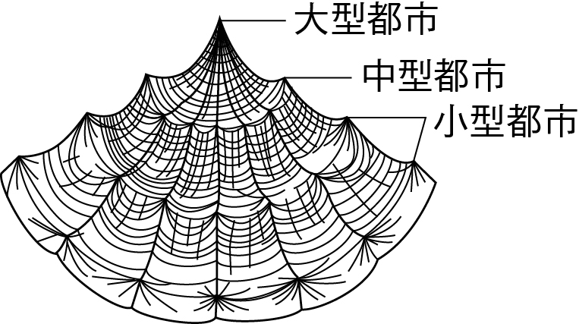　  
(A)都市的等級愈高，服務範圍也愈大　(B)都市的分布型態，有些地區很密集，有些地區很稀疏　(C)一國的都市規模大小常具某種程度的規律性　(D)都市的數量與都市等級呈正比的關係

答案：(A)

解析：此圖呈現了中地階層，大都市個數少，腹地大，包括了許多中小型的都市，故答案為(A)。

題號：0203-00024　　　*085402-0203-00024*　　　難易度：難　　　出處：精選試題

附圖為某零售商店的商品圈與商閾範圍示意圖，請問：甲處產生變形的原因為何？  
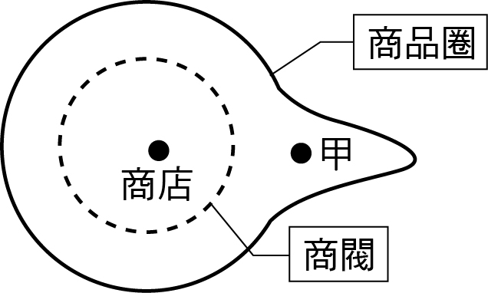　  
(A)中地等級的提升　(B)交通幹線的經過　(C)購物中心的進駐　(D)外圍工業區的發展

答案：(B)

解析：中地基本假設自然環境相同的均質平原、人口密度與居民特質都相同，交通難易度一致，只有一種運具或統一路網，單位運費相同，運費隨距離成固定比例增加，進而影響消費者對商品的購買，商品圈呈圓形，由圖可知甲地距商店較遠亦屬其商品圈，代表運費相同，故單位運費率較低，答案為(B)。

2-3　中地體系



題號：0203-00025　　　*085402-0203-00025*　　　難易度：易　　　出處：精選試題

附圖為南、北美洲的主要都市分布及聯繫情形，請問：  
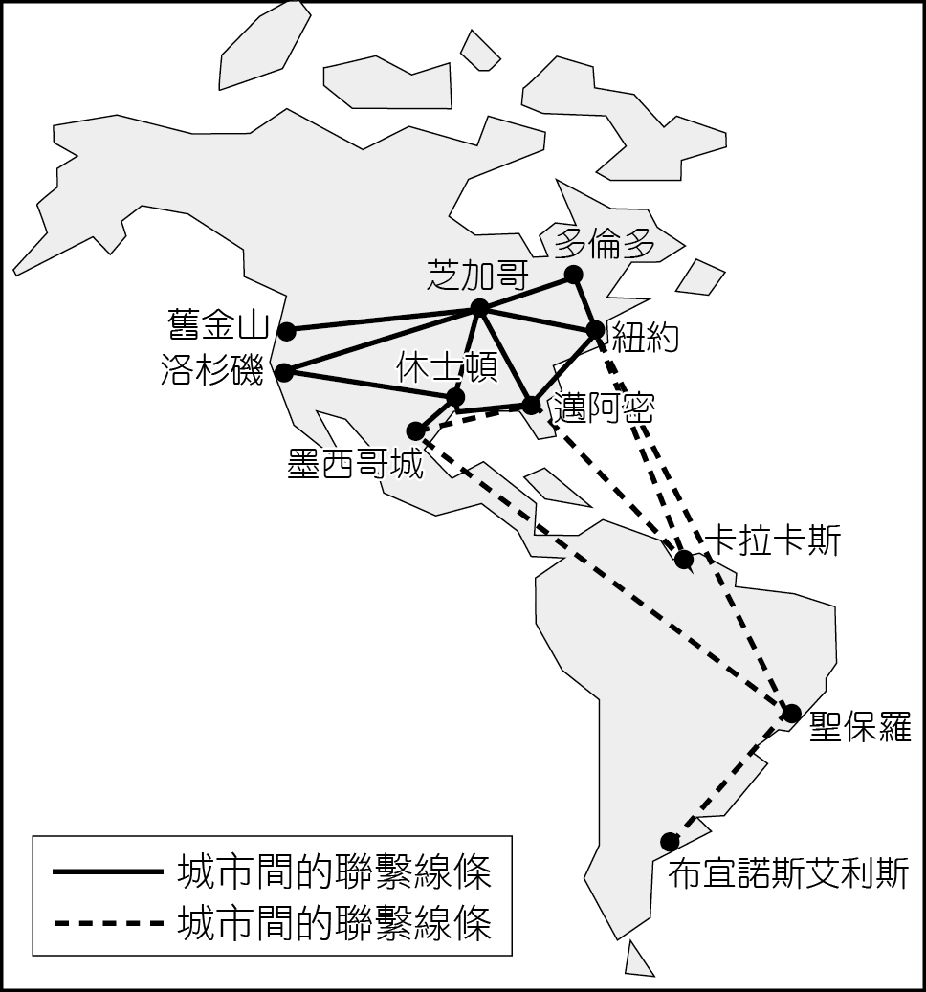  
(　　)(１)下列哪一個都市在美洲應屬於世界核心一級都市？　(A)墨西哥城　(B)紐約　(C)多倫多　(D)布宜諾斯艾利斯  
(　　)(２)考量都市規模及距離，邁阿密應與下列哪一個都市的互動關係最為密切？　(A)洛杉磯　(B)紐約　(C)卡拉卡斯　(D)墨西哥城

答案：(１)(B)；(２)(B)。

解析：(１)由圖得知紐約與核心及其他城市的聯繫最多，等級較高。  
(２)紐約為北美第一大城，距離也較近，故答案為(B)。

題號：0203-00026　　　*085402-0203-00026*　　　難易度：中　　　出處：精選試題

號稱世界第二大都市，擁有約1千萬人口的印尼首都雅加達，最近決定將首都遷離爪哇島，新首都的預定地可能為選在中加里曼丹省的中部城市帕朗卡拉雅，希望可以藉由遷都達到區域平衡發展，並解決首度人口過多，所衍伸的都市問題，預計遷都計畫將要耗時10年。  
(　　)(１)附表為印尼2010年前十大都市人口統計，依附圖推論印尼都市人口規模分布最接近哪一種型態？　(A)複合型　(B)首要型　(C)等集大小法則　(D)階層法則  
  
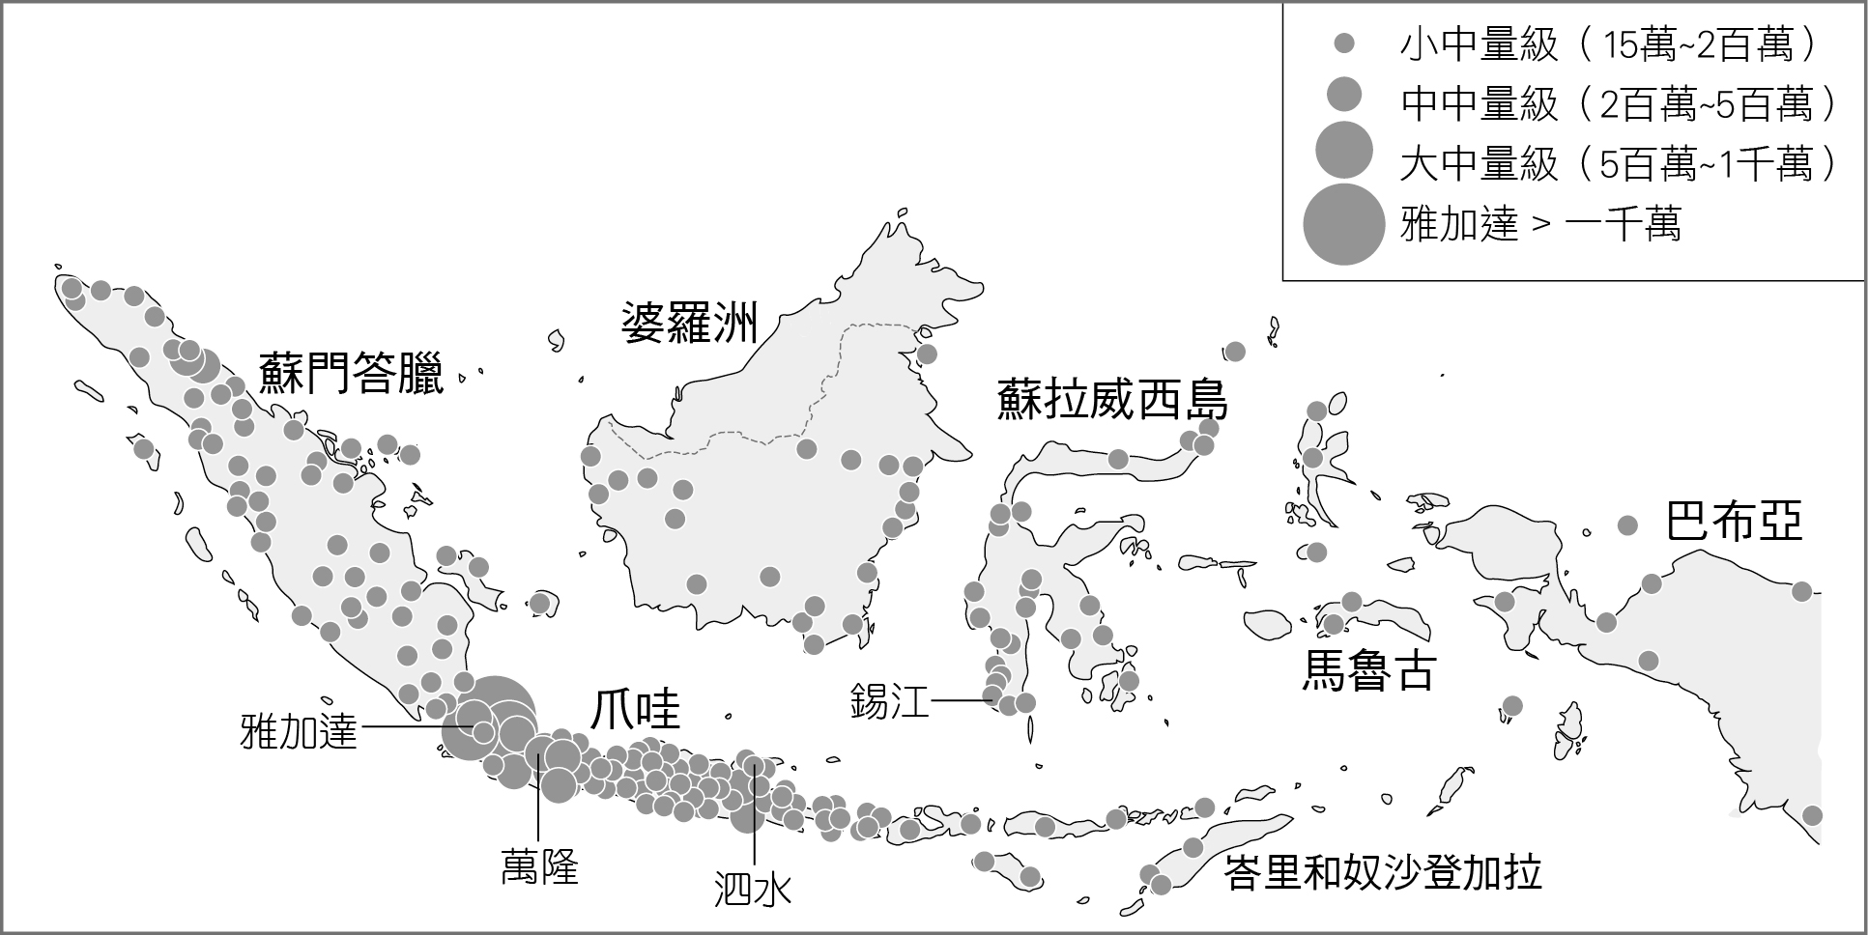  
(　　)(２)下列何者最有可能是雅加達所遇到的都市問題？(甲)中心商業區機能衰退，雅加達商業機能減弱；(乙)都市內車流大幅增加，都市塞車問題嚴重：(丙)都市人口往農村回流，都市人口減少；(丁)都市房價過高，導致貧民窟林立。　(A)甲丙　(B)甲丁　(C)乙丙　(D)乙丁  
(　　)(３)下列哪組圖最有可能是雅加達的都市景觀？  


答案：(１)(B)；(２)(D)；(３)(B)。

解析：(１)第一大都市的人口數（10,135,030）較第二大都市（2,843,144）的人口數多上許多，若要符合等級大小法則，則第二大都市的人口數大約為第一大都市的人口數（10,135,030）一半，約為5,067,515人。  
(２)(甲)中心商業區機能過度集中，導致雅加達商業機能過強，人口大量湧入雅加達；(丙)鄉村人口大量往都市流入，導致都市人口過多。  
(３)(A)日本、東京；(C)俄羅斯、諾里爾斯克；(D)中國、北京

題號：0203-00027　　　*085402-0203-00027*　　　難易度：中　　　出處：精選試題

面積有5.8個臺灣大，總人口數是臺灣6.4倍的「長三角城市群」，是大陸推動「一帶一路」政策重要支點，2016年提出《長江三角洲城市群發展規劃》，要藉由上海、南京等26個城市發展「一核五圈四帶」計畫，力拚世界一流城市群，附圖分別為南京、上海、杭州三都市的通勤範圍示意圖，請問：  
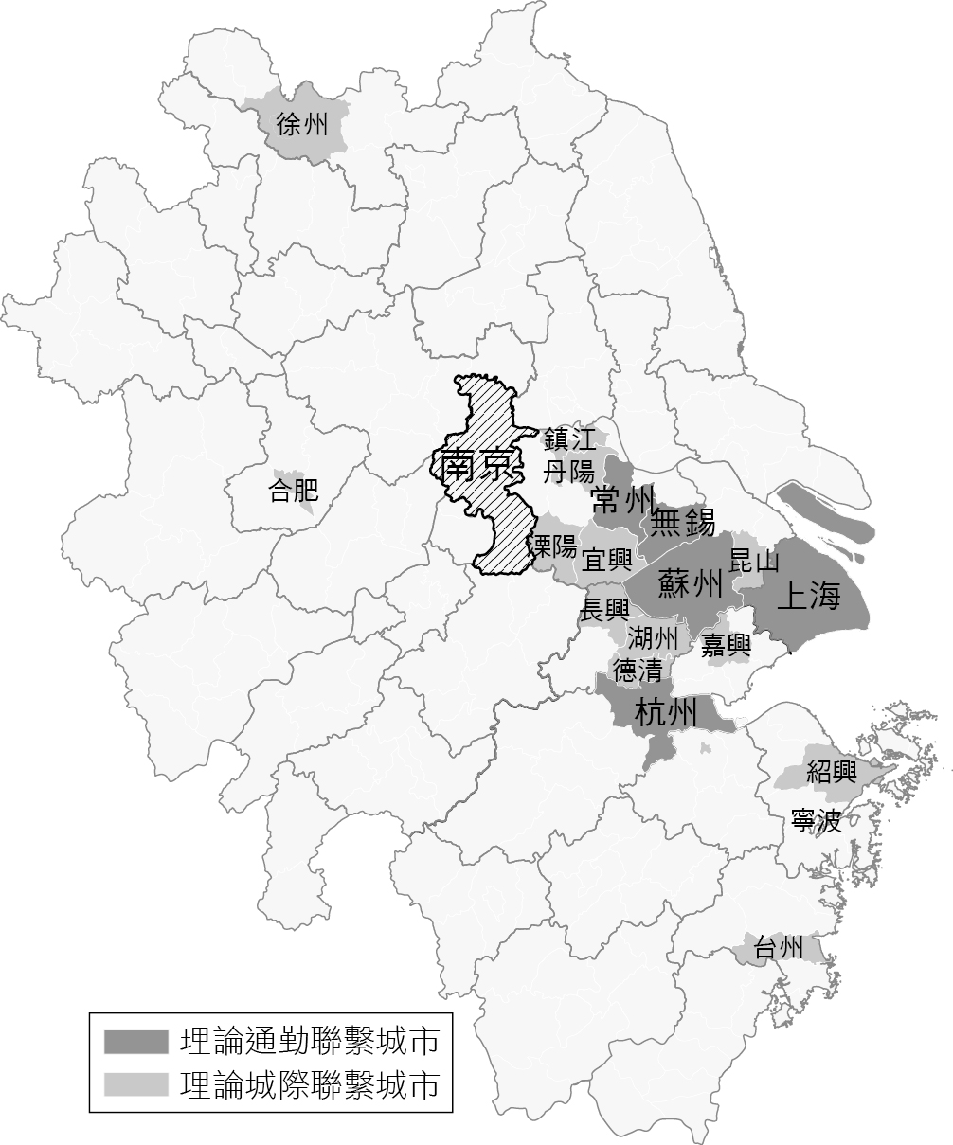  
南京的理論通勤城市包括上海、無錫、蘇州、常州、杭州5座城市  
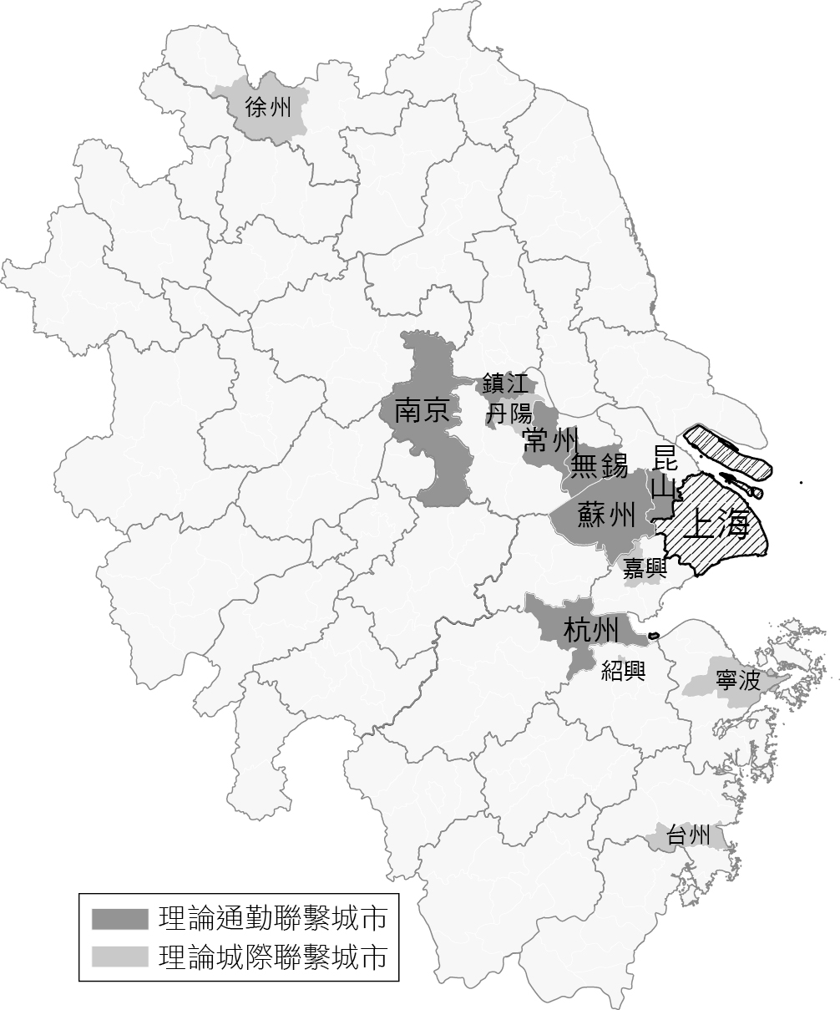  
上海理論通勤城市包括南京、無錫、蘇州、常州、杭州、昆山6座城市  
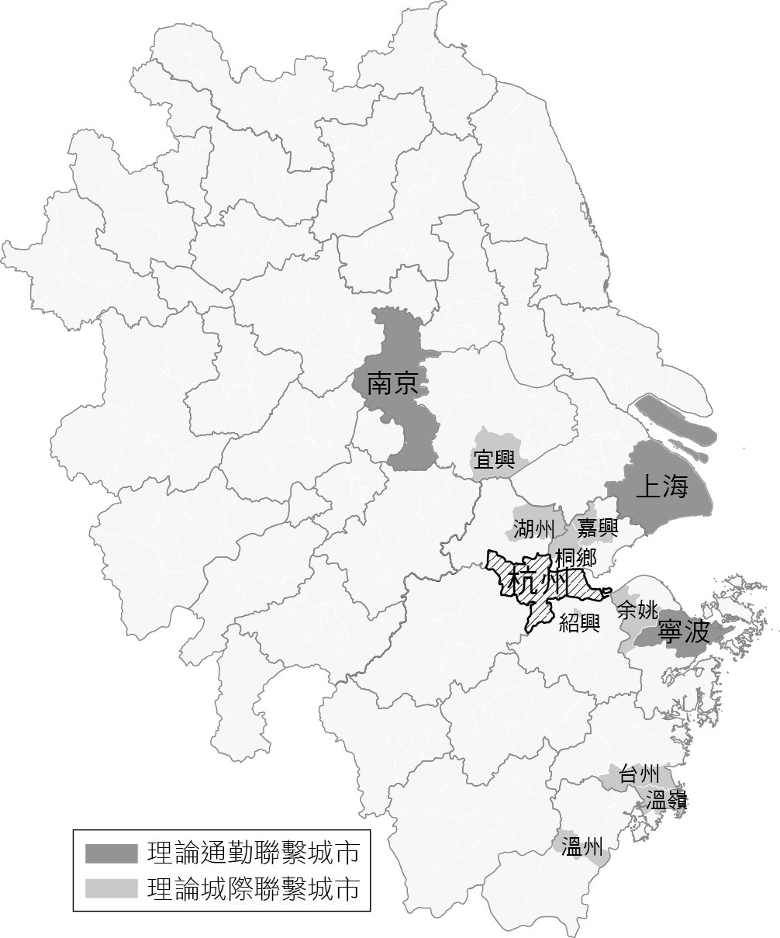  
杭州的理論通勤城市包括上海、南京、寧波3座城市  
(　　)(１)南京、上海、杭州三都市的等級排序由高至低為何？　(A)南京、上海、杭州　(B)上海、南京、杭州　(C)杭州、南京、上海　(D)上海、杭州、南京  
(　　)(２)南京到上海距離為約304公里，上海到杭州約171公里，彼此成為通勤範圍的主要交通工具為何？　(A)高鐵　(B)鐵路　(C)汽車　(D)飛機

答案：(１)(B)；(２)(A)。

解析：(１)由三個城市的通勤城市判斷上海服務的範圍最大，故等級最高，杭州最小。  
(２)依距離與搭乘的便利性，主要是高鐵，中國近年完成許多高鐵路線，使杭州、上海、南京成為一日生活圈。

題號：0203-00028　　　*085402-0203-00028*　　　難易度：中　　　出處：精選試題

「百萬大縣、人有錢的彰化為何沒大型百貨？」此新聞在網路引起熱議，更有鄉民指出不只彰化，基隆、苗栗、雲林、臺東這些縣市也沒有百貨，請問：  
(　　)(１)百貨公司分布最適合以下列哪一個理論加以解釋？　(A)邱念圈　(B)推拉理論　(C)中地理論　(D)韋伯理論  
(　　)(２)對於雲林縣沒有百貨公司，四位網紅提出他們的看法，以地理的觀點而言，哪一說法較正確？　(A)縣民收入較低，無購物的需求　(B)商品圈小於商閾　(C)老年人口比例高，消費習慣不同　(D)交通便利，外出購物方便

答案：(１)(C)；(２)(B)。

解析：(１)百貨公司為零售，在一地不同等級的中地，分別販售不等級商品最適合用中地理論來解釋，中地理論在解釋人類消費行為及都市分布的空間規律性。(A)邱念圈在說明農業區位，農業集約度受距離市場遠近影響；(B)推拉理論用來解釋人口遷移；(D)韋伯理論在解釋工業區位分布，最低成本為最佳工業區位，故答案為(C)。  
(２)商品圈是指消費者願意接受服務與購買商品的最大距離，商閾指一定範圍內剛好支持中地存在，也就是中地最小營運成本的範圍，當商閾大於商品圈時，該零售業將無利可圖，無法生存。

題號：0203-00029　　　*085402-0203-00029*　　　難易度：中　　　出處：精選試題

附表為4個國家不同大小的都市規模個數統計表，請問：  
  
(　　)(１)根據此表判斷下列哪一敘述正確？　(A)都市規模與都市數量成反比　(B)都市規模與國家經濟發展程度成正比　(C)都市數量與國家經濟發展程度成正比　(D)都市規模大小與都市數量成正比  
(　　)(２)此現象可利用下列哪一個理論加以解釋？　(A)等級大小法則　(B)推拉理論　(C)中地理論　(D)韋伯區位論

答案：(１)(A)；(２)(C)。

解析：(１)由表中資料大都市個數少，小都市個數多，都市規模與數量成反比。  
(２)等級大小法則在說明都市規模的類型，推拉理論用來解釋人口遷移，中地理論在解釋人類消費行為及都市分布的空間規律性，韋伯理論在解釋工業區位分布，故答案為(C)。

題號：0203-00030　　　*085402-0203-00030*　　　難易度：中　　　出處：精選試題

全球化趨勢下，世界上各重要城市經常集結高等服務機能，與周邊、郊區甚至鄉村共同形成城市區域，臺灣在1990年代後製造業聚集於都市地區，吸引大量人口移入，形成三大城市區域，也是現今臺灣主要的經濟核心地帶，附圖為臺灣七個區域生活圈與三大都市區域分布圖，請問：  
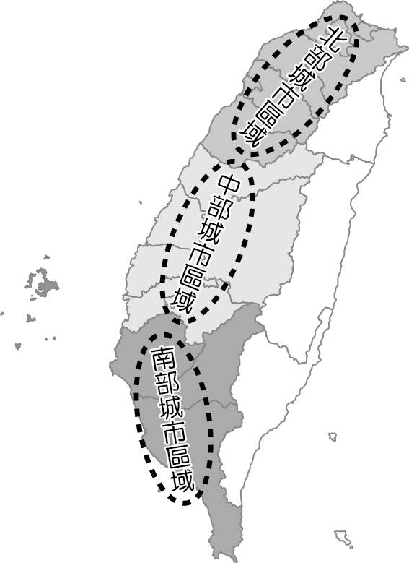  
(　　)(１)北部城市區域主要包含了哪些地方生活圈？(甲)桃竹苗；(乙)中彰投；(丙)雲嘉南；(丁)北北基。　(A)甲乙　(B)乙丙　(C)丙丁　(D)甲丁  
(　　)(２)連結中部城市區域內各縣市工業區的主要交通工具為何？　(A)高鐵　(B)臺鐵　(C)高速公路　(D)捷運

答案：(１)(D)；(２)(C)。

解析：(１)北部城市區域包括了基隆到北苗，主要包含北北基與桃竹苗。  
(２)公路機動性較鐵路高，故工業區間的交通工具主要為高速公路。

題號：0203-00031　　　*085402-0203-00031*　　　難易度：中　　　出處：精選試題

地方生活圈的規劃，旨在促進人口、產業的合理分布，以及縮小區域間與區域內生活品質的差距。臺灣地區綜合開發計畫劃定的生活圈，民國60年代有35個，但到80年代卻減少到16個，2010年國土空間發展策略計畫更提出7個區域生活圈，請問：  
(　　)(１)歷年來生活圈數量減少的主要考量因素是？　(A)為了提高行政效率　(B)人們生活水準提高，增加對都市的依賴　(C)大都市中樞管理機構提升，驅使都市影響範圍擴大　(D)道路建設改善，自用汽車持有率提高，人們活動範圍擴大  
(　　)(２)下列有關「地方生活圈」概念的敘述，何者正確？　(A)是一城鄉互賴的體系　(B)是一種工業區與農業區結合的地理區　(C)其主要目的是打破市、鄉、鎮的行政界線　(D)即都市的最大商圈範圍  
(　　)(３)為了促進人口與產業的合理分布，政府積極推動生活圈計畫，為使這項計畫的作用有效發揮，則哪一項措施「最不適合」？　(A)提高中地的服務機能　(B)生活圈內建立便捷的運輸網路　(C)中心都市廣建國民住宅提供都市化人口　(D)發展最適於當地城鄉的產業

答案：(１)(D)；(２)(A)；(３)(C)。

解析：(１)道路建設改善，自用汽車持有率提高，人們活動範圍擴大，故每區生活圈範圍擴大，數量減少。  
(２)生活圈是根據中地理論建立的，生活圈內的最大都市是中地，周圍較小的鄉鎮是腹地。若生活圈要發生作用，必須建立便捷的運輸網絡，加強中地的功能與服務範圍。各地的生活圈建構完成後，可減少人口外流、健全都市體系、縮小城鄉生活差距，使人口與產業能有合理的分布。(３)生活圈的目的，在各地的生活圈建構完成後，可減少人口外流、健全都市體系、縮小城鄉生活差距，使人口與產業能有合理的分布，故(C)最不適合。

題號：0203-00032　　　*085402-0203-00032*　　　難易度：中　　　出處：學習講義

彰化沒百貨公司 家樂福便利購開不到3年也傳歇業  
　　彰化縣沒有百貨公司，因此每當有大型購物中心或賣場傳出投資在地都引起縣民關心，連鎖賣場家樂福便利購105年10月在員林市開幕，是家樂福在彰化縣第二家相關賣場，以超市型態經營，當時市民引頸期盼，但營運不到三年最近賣場貼出公告將在108年2月28日歇業，讓民眾相當錯愕。  
　　家樂福員林大同店原是侑園婚宴會館舊址，因租約到期，由臺中知名的潮港城業者承租，除分租給家樂福，另有一家知名的連鎖藥妝店也將進駐，形成新商場，民眾最近得知將歇業覺得可惜，認為賣場環境好、東西多，很好逛，但也有網友覺得附近難停車。  
　　家樂福中區經理胡志光說，因整體營運考量決定暫時結束員林店，租金並沒有調漲，主要因區位、交通等問題，未來仍不排除在員林市或其他鄉鎮成立便利購，這種以服務社區型態的超市目前每年仍以約20家的量在各地展店。  
　　家樂福約18年前先到彰化市設立分店，三層樓量販店在中部頗具規模，員林人原期盼家樂福也能到員林，後來大潤發、特力屋等大賣場先後出現，員林快速發展，尤其在104年升格為市，家樂福105年以新型態的小型超市進駐，但距離不到100公尺就有兩家便利商店，500公尺左右也有連鎖超市，競爭對手不少。  
　　員林市長游振雄指出，彰化市民常到臺中消費，反倒員林市收納其他南彰化鄉鎮的消費力，商業發展仍有很大空間，先前大型量販店洽談大都考量到在地沒有大面積完整土地可運用，他認為彰化地檢署現有土地在未來新大樓動工落成後，市公所可收回使用，員林果菜市場也可評估遷移到其他農業用地，升級為觀光類型果菜市場，再活化原有土地，希望吸引更多業者進駐。  
文章來源：https://udn.com/news/story/7325/3662229  
(　　)(１)除了彰化市的家樂福停業外，員林市的家樂福也將歇業，請問員林市家樂福歇業的主因為何？　(A)臺中市的同業瓜分商品圈大小　(B)臺中市的同業瓜分商閾大小　(C)員林市的同業瓜分商品圈大小　(D)員林市的同業瓜分商閾大小  
(　　)(２)家樂福於105年以新型態的小型超市進駐，而非選擇大型量販店的主因為何？　(A)小型超市的商品圈較小　(B)小型超市的商品圈較大　(C)大型量販店的商閾太小　(D)大型量販店的商閾太大  
(　　)(３)下列哪一個地理名詞最適合解釋這一則新聞？　(A)集村　(B)中地理論　(C)交通革新　(D)城鄉關係

答案：(１)(C)；(２)(D)；(３)(B)。

解析：(１)從文中最後一段提到：彰化市民常到臺中消費，反倒員林市收納其他南彰化鄉鎮的消費力，商業發展仍有很大空間。所以，臺中市的同業應不至於瓜分到員林家樂福的商品圈大小，因此，答案為(C)較合適。  
(２)文中提及員林已有大潤發、特力屋等大賣場先後出現，瓜分了商品圈，而大型量販店的商閾太大，因此選擇新型態的小型超市進駐。因此，答案為(D)較合適。(A)小型超市的商品圈雖然較小，但非駐點優勢；(B)小型超市的商品圈較小；(C)大型量販店的商閾太大。  
(３)文中主要以商品圈及商閾概念來解釋彰化地區零售業的分布。因此，(B)中地理論的答案較符合。

題號：0203-00033　　　*085402-0203-00033*　　　難易度：難　　　出處：精選試題

某國中生家住雲林縣大埤鄉，其日常活動紀錄如下表，請問：  
  
(　　)(１)下列哪一個理論最能解釋該生的行為模式？　(A)邱念區位理論　(B)多核心理論　(C)中地理論　(D)韋伯區位理論  
(　　)(２)依臺灣2010年公布《國土空間發展策略》的生活圈概念，如附圖。甲市最可能是？　(A)臺南市　(B)嘉義市　(C)高雄市　(D)苗栗市  
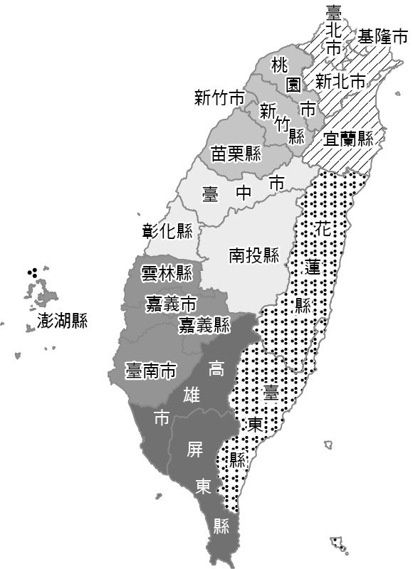

答案：(１)(C)；(２)(B)。

解析：(１)透過商品及服務的概念來了解都市的分布與階層，高級中地販賣需求頻率較低的高級商品，種類也較多，故選(C)。(A)邱念為農業區位理論；(B)多核心為都市內部結理論其中一類型；(D)韋伯為工業區位理論。  
(２)依2010年公布《國土空間發展策略》的生活圈概念，雲林屬雲嘉南區生活圈，可到嘉義獲得較高級的服務。

題號：0203-00034　　　*085402-0203-00034*　　　難易度：難　　　出處：精選試題

中地理論是研究不同等級城市的空間分布規律的理論，已被許多國家和地區用來指導區域規劃、城市建設和商業布局，請依附圖回答下列問題：  
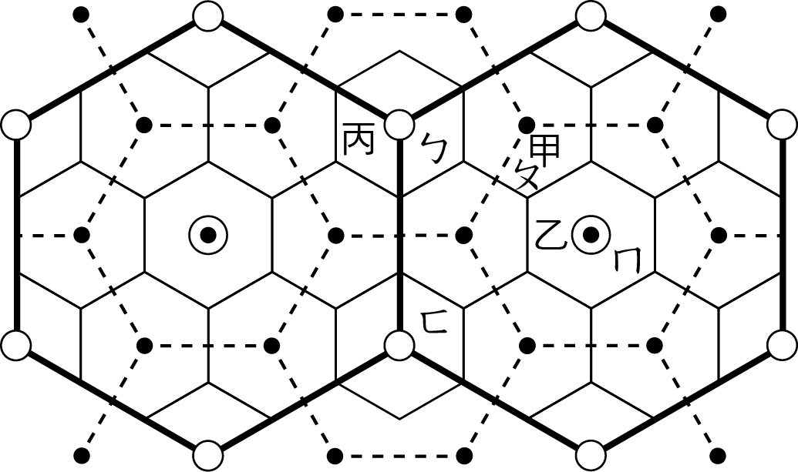  
(　　)(１)甲乙丙三級城市的比較，正確的是？　(A)乙級城市腹地最大　(B)甲級城市販賣的商品等級最高　(C)丙級城市與同級的城市距離最遠　(D)甲級城市的百貨公司數量多於乙  
(　　)(２)小銘說不管買哪一等級的商品，他都在住家附近可完成，小銘最可能住在ㄅ～ㄈ哪一地點？　(A)ㄅ　(B)ㄆ　(C)ㄇ　(D)ㄈ

答案：(１)(A)；(２)(C)。

解析：(１)由圖判斷中地等級由高至低為乙丙甲，故選(A)。(B)甲級城市販賣的商品等級最低；(C)乙級城市與同級的城市距離最遠；(D)乙級城市的百貨公司數量多於甲、丙。  
(２)高級中地販賣的商品種類最多，高、低級商品皆有，故答案為(C)。

題號：0203-00035　　　*085402-0203-00035*　　　難易度：難　　　出處：精選試題

中地等級不同，因此所提供的服務亦不相同。若附圖中各級中地可購買的商品分別如附表所示，請問：  
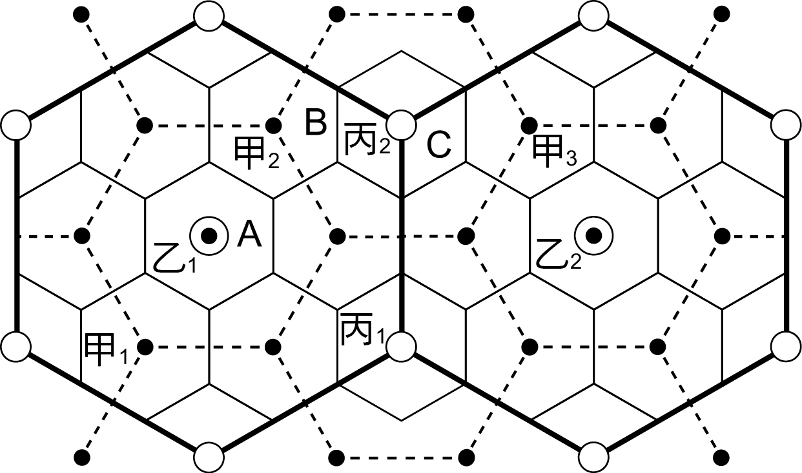  
  
(　　)(１)B、C兩人若想以最短距離買到各級商品，下列哪一組合正確？　(A)買7商品時，BC皆到丙2　(B)買5商品時，BC皆到丙2　(C)買1商品時，BC皆到乙2　(D)買4商品時，BC皆到甲2  
(　　)(２)有關甲～丙三級中地的說明，正確的是？　(A)甲的等級最高，數量最多　(B)乙的等級最高，數量最少　(C)丙的腹地最大，數量最少　(D)甲級中地彼此距離最遠  
(　　)(３)現實社會中的中地分布最容易受到哪些因素的影響，因此無法如理論般的呈現正六角形分布型態？(甲)交通易達性；(乙)土壤肥沃度；(丙)人口密度；(丁)土地面積。　(A)甲丙　(B)乙丁　(C)甲丁　(D)乙丙

答案：(１)(B)；(２)(B)；(３)(A)。

解析：(１)(A)買7商品時，B到甲2，C到丙2；(C)買1商品時，B到乙1， C到乙2；(D)買4商品時，BC皆到丙2。  
(２)由表得知甲販賣商品最少，甲中地等級最低，數量最多，腹地最小，彼此距離最近；乙販賣商品種類最多，等級最高，數量最少，腹地最大。  
(３)中地理論假設自然環境相同的均質平原、人口密度與居民特質都相同，交通難易度一致，只有一種運具或統一路網，單位運費相同，運費隨距離成固定比例增加，中地市場區域才成六角形，真實世界若無上述假設，故無法形成六角形。

題號：0203-00036　　　*085402-0203-00036*　　　難易度：難　　　出處：精選試題

粵港澳大灣區在2015年首次被提出，中國在2019年2月18日正式印發《粵港澳大灣區發展規劃綱要》，也讓這項華南最重要的區域發展計畫，踏上了落實的臺階。粵港澳大灣區涵蓋城市為「9市＋2區」，9市是廣州、深圳、珠海、佛山、中山、東莞、肇慶、惠州和江門，2區就是香港、澳門。請問：  
(　　)(１)「國際金融中心，全球最大的離岸人民幣中心」這是「9市＋2區」哪一地的特色？　(A)廣州　(B)深圳　(C)香港　(D)澳門  
(　　)(２)附圖2016年粵港澳大灣區各城市GDP規模，哪一地最可能是深圳？　(A)甲　(B)乙　(C)丙　(D)丁  
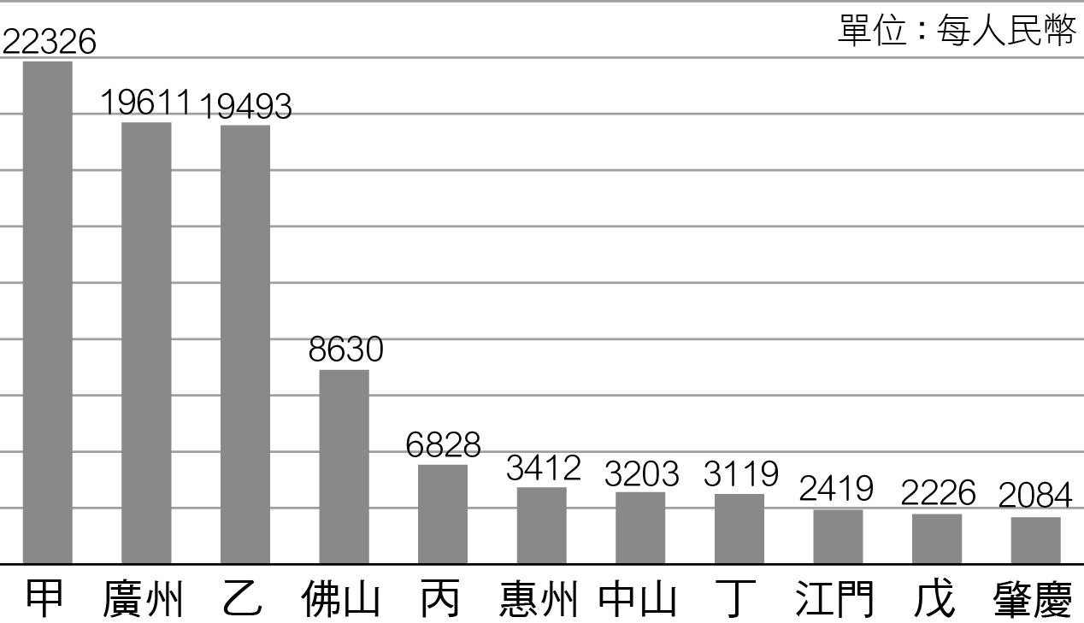

答案：(１)(C)；(２)(B)。

解析：(１)香港為國際金融、航運、貿易中心和國際航空樞紐，並需大力發展創新及科技事業，培育新興產業。(A)廣州在大灣區規劃中，被定為要充分發揮國家中心城市和綜合性門戶城市引領作用，全面增強國際商貿中心、綜合交通樞紐功能，培育提升科技教育文化中心功能，著力建設國際大都市；(B)深圳的目標則是成為具世界影響力的創新創意之都，兩個城市具備明顯的互補作用；(D) 澳門發展定位是建設世界旅遊休閒中心。  
(２)甲為香港，乙為深圳，丙為東莞，丁為澳門，戊為珠海。

題號：0203-00037　　　*085402-0203-00037*　　　難易度：難　　　出處：精選試題

附圖為長江三角洲都市「一核五圈四帶」之分布示意圖，圓圈大小表示都市規模，請問：  
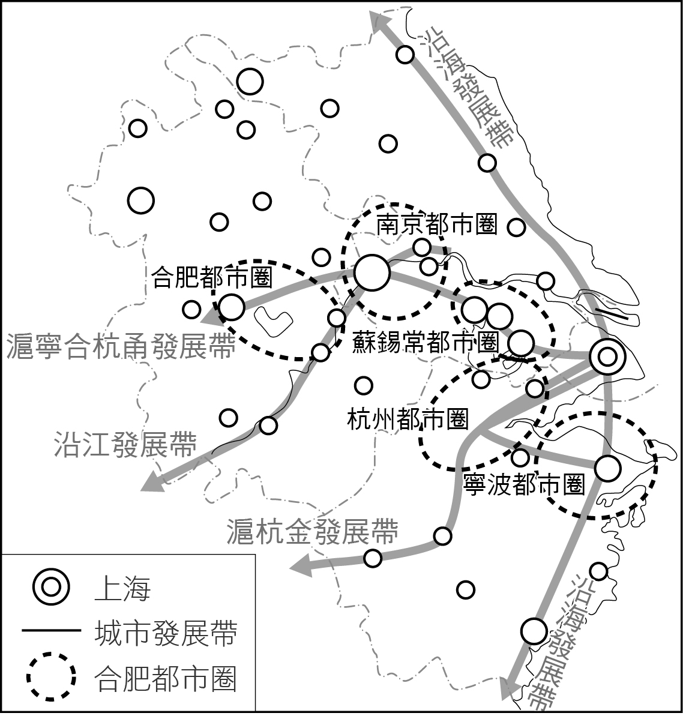  
(　　)(１)以下敘述哪一項最能解釋圖中都市分布的意義？　(A)本區都市規模分布是按照等級大小法則排列　(B)本區都市化程度是中國最高的地區　(C)都市等級和數量呈反比關係　(D)本區都市機能都以製造業為主  
(　　)(２)圖中哪一組城市之間的關係最能說明「時空壓縮」的意義？　(A)上海──溫州　(B)南京──上海　(C)阜陽──徐州　(D)杭州──合肥

答案：(１)(C)；(２)(B)。

解析：(１)附圖主要呈現各級都市的分布，由圖可看出大都市個數少，小都市個數多，其他皆無法直接從此圖看出。  
(２)大都市之間交通革新需求高，旅運時間縮短較快，呈現空間壓縮現象，故答案為(B)。

題號：0203-00038　　　*085402-0203-00038*　　　難易度：難　　　出處：精選試題

附表為2014年臺北市中正區、彰化縣彰化市、雲林縣四湖鄉、南投縣埔里鎮4個行政區便利商店的數量分布。請問：  
  
(　　)(１)雲林縣四湖鄉為表中的哪一行政區？　(A)甲　(B)乙　(C)丙　(D)丁  
(　　)(２)四行政區的等級是相同的，就中地理論而言，商店數量應該相同，造成理論與實際差異的原因為何？　(A)各行政區人口密度　(B)各行政區面積　(C)各行政區政策　(D)各行政區的機能

答案：(１)(C)；(２)(A)。

解析：(１)同一等級的商店，當人口規模、密度愈低，所能支持的商店數量就少，臺灣的行政區按人口規模排序，依序為直轄市的區>縣轄市>鎮>鄉，故四湖鄉便利商店的數量最少，答案為(C)。  
(２)中地理論在其本假設下，同等級中地數量相同，其基本假設建立在自然環境相同的均質平原、人口密度與居民特質都相同，交通難易度一致，只有一種運具或統一路網，單位運費相同，運費隨距離成固定比例增加，故答案為(A)。

題號：0203-00039　　　*085402-0203-00039*　　　難易度：難　　　出處：精選試題

102年公告實施的「全國區域計畫」　中，按都市機能、人口規模等原則，將全國都市劃分為「主要核心」、「次要核心」、「地方核心」及「一般市鎮」等四個層級，對所屬不同階層的都市提供相關的公共設施配置建議，如附表，請問：  
  
(　　)(１)甲～戊五種公共設施中，等級最高的是哪一類？　(A)甲　(B)丙　(C)丁　(D)戊  
(　　)(２)全國的主要核心都市有臺中市、新北市、桃園市、臺中市、臺南市、高雄市，根據表中所列優先設置的公共設施需求，就2019年的現況而言，哪一都市的公共設施建設最不完善？　(A)臺中市　(B)桃園市　(C)臺南市　(D)高雄市

答案：(１)(D)；(２)(C)。

解析：(１)(A)高級中地提供的服務最高級，種類也最多，主要核心為最高級的中地，只有他提供戊服務，故戊等級最高。  
(２)核心都市需有國際機場，高雄有小港機場、臺中有清泉崗、桃園有中正機場，故答案為(C)。

2-3　中地體系



題號：0203-00001　　　*085402-0203-00001*　　　難易度：中　　　出處：精選試題

附圖為六邊形服務網格圖，請結合中地理論，回答下列問題：  
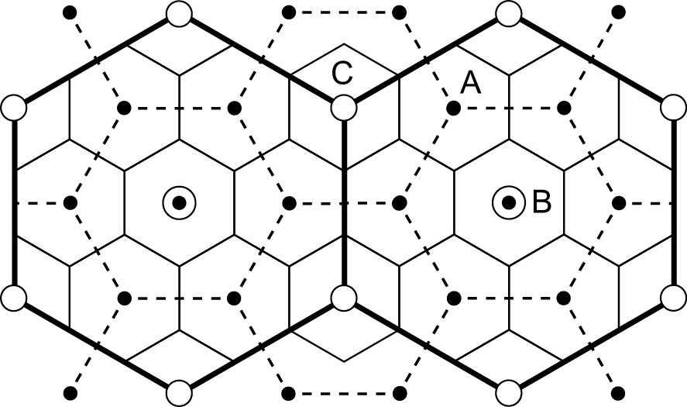  
(１)請從圖中分析，說明城市等級與城市數量的關係。  
(２)若以中彰投生活圈而言，南投的仁愛鄉、南投的埔里鎮，與臺中市分別屬A～C哪一級中地。

答案：(１)中地等級與數量成反比。  
(２)臺中市──B，埔里──C，仁愛──A。

解析：(１)由圖看出A為低級中地，數量多，B為高級中地，數量少。  
(２)由高級中地，市場區域大故B為最高級，A最低級，臺中市為直轄市，等級最高，故臺中市──B，埔里──C，仁愛──A。

題號：0203-00002　　　*085402-0203-00002*　　　難易度：難　　　出處：精選試題

網路上謠傳高鐵列車有密碼，家住臺南的小明很好奇，於是上網找到了高鐵時刻表，經過一番研究，他終於了解所謂的密碼了，他現高鐵車次共有四碼ABCC，第一碼A代表列車週期性，第二碼B代表停靠模式，第三四碼CC則是班次編號，第一碼0每日固定班次，1非每日固定班次，8加開車次；第三、四碼每天從00開始編號，單數南下，雙數北上，而停靠模式則整理成附表，請問：  
(１)若小明在某日搭乘高鐵1210班次上臺北探親，請問：該列車週期性、停靠模式及運行方向分別為何？  
(２)不論直達、蛙跳式或站站停，每一班次都會停臺中，請就中地理論，說明其原因。

答案：(１)非每日固定班次；直達北上；北上。  
(２)臺中市都市等級高，提供服務的範圍較廣，班次較多。

解析：(１)由文中的說明得知，1代表非固定班次，2代表直達，10代表北上。  
(２)就中地理論而言，中地等級高服務範圍廣，臺中為臺灣三大都市之一，故班次較多。

題號：0203-00003　　　*085402-0203-00003*　　　難易度：難　　　出處：精選試題

家住雲林的阿維，在虎尾高鐵站通車後，覺得到臺北看表演更方便了，看到2016年網路文章「8張圖帶你看高鐵三新站中，為何彰化站人潮比雲林和苗栗站少？」，覺得很有共鳴。請問：  
(１)附圖為2019年5月高鐵各站旅客人數統計，雲林與臺北分別是哪一站？  
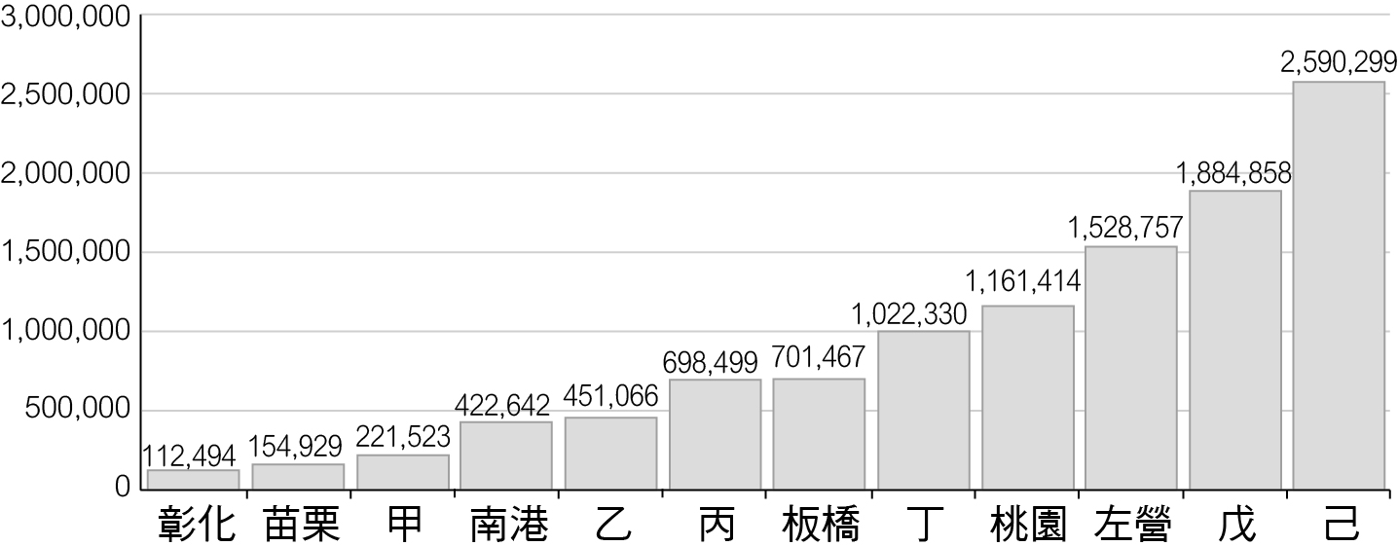  
(２)為何人口達128萬的彰化縣，高鐵站旅運量會輸給人口約70萬的雲林縣和56萬的苗栗縣呢？該文章找出彰化縣村里人口和質心，以每個村里的質心為起點，用Google Map找出對該村里居民而言最方便的高鐵站，並考慮到北上和南下的差別，繪製圖(一)、圖(二)及圖(三)，請問：哪一張是南下情況的地圖？  
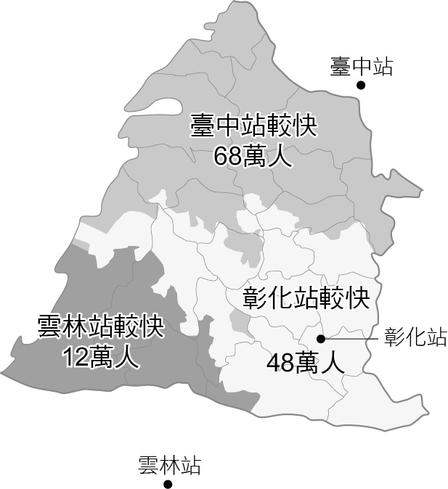  
圖(一)  
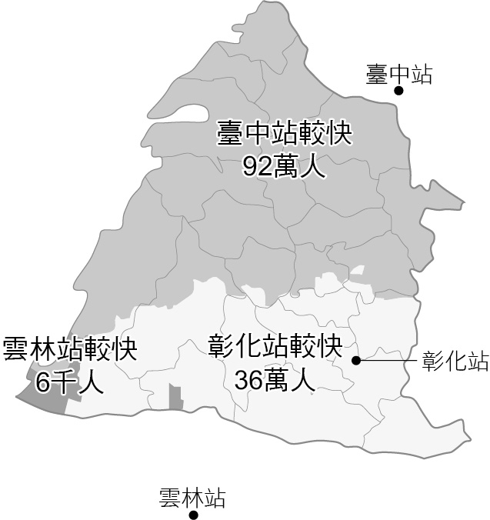  
圖(二)  
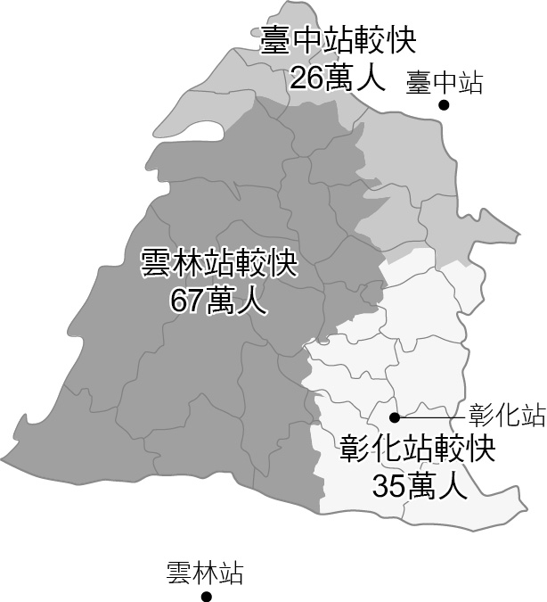  
圖(三)  
(３)就彰化高鐵站的位置及彰化縣人口資料說明人口達128萬的彰化縣，高鐵站旅運量會輸給人口約70萬的雲林縣和56萬的苗栗縣？  
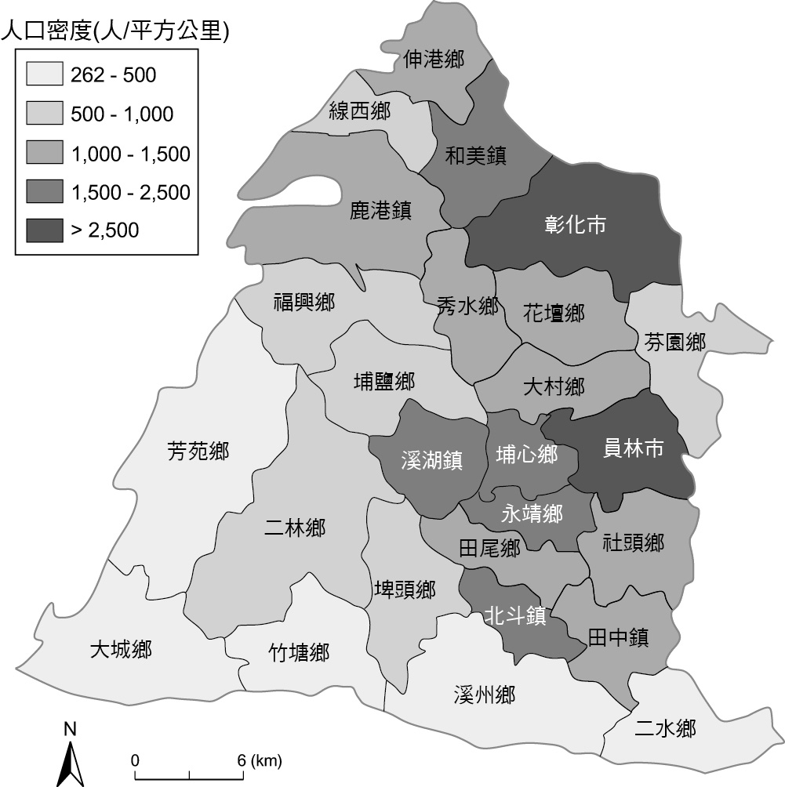

答案：(１)雲林──甲；臺北──己。  
(２)圖(三)。  
(３)彰化市的人口主要集中在彰化縣的北部鄉鎮，而高鐵置在田中，位南彰化，遠離主要消費者。

解析：(１)如附圖。  
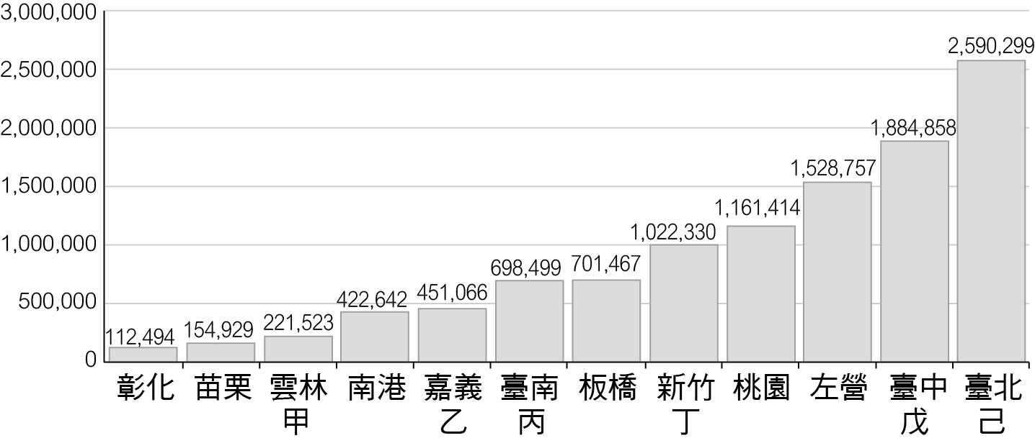  
(２)圖(一)為整體圖，圖(二)為北上，圖(三)為南下，考慮南下車程，往雲林站可縮短高鐵南下距離，故圖(二)為南下圖。  
(３)彰化市的人口主要集中在彰化縣的北部鄉鎮，而高鐵置在田中，位南彰化，遠離主要消費者。人口主要集中在北彰化，以交通易性而言多往烏日，故彰化站搭乘人數較少。

題號：0203-00004　　　*085402-0203-00004*　　　難易度：難　　　出處：精選試題

附表為雲林縣各鄉鎮公立國小、國中及高中三級學校數量統計，請問：  
  
(１)阿明發現每個鄉鎮的國小數量最多，國中數量較少，不一定每個鄉鎮都會有高中，這樣的數量分布符合哪一地理理論？  
(２)由各級學校的分布，雲林縣生活圈的主要城市為哪兩個行政區？  
(３)雲林縣政府《雲林縣綜合發展計畫通盤檢討》1993～2000年執行第一次計劃時，將縣內分為四個生活圈，配合雲林縣行政區圖，各生活圈的核心鄉鎮分別為何？  
  
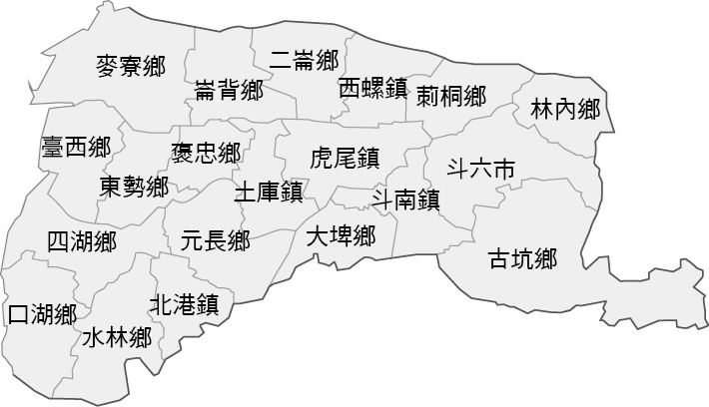

答案：(１)中地理論。  
(２)斗六市、虎尾鎮。  
(３)

解析：(１)各級學校數量分布符合中地理論，低級中地個數多，高級中地個數少；低級中地規模小，服務範圍較小，高級中地規模大，影響範圍也較大。  
(２)由表發現斗六與虎尾三個等級的學校皆有，且同等級的學校數量多。  
(３)生活圈的劃分主要考量各區位置與人口規模，四區中人口較多的行政區為較高級中地，可提供較高級的服務給鄰近行政區。

題號：0203-00005　　　*085402-0203-00005*　　　難易度：難　　　出處：精選試題

「中地理論的貢獻之一，乃是從社會整體的角度為人類經濟活動安排最具效益的空間分布，在假設的均質平原中，各級中地及市場區域會形成六角形，如附圖(一)所示，附圖(二)則為各級中地市場區域圖，請問：  
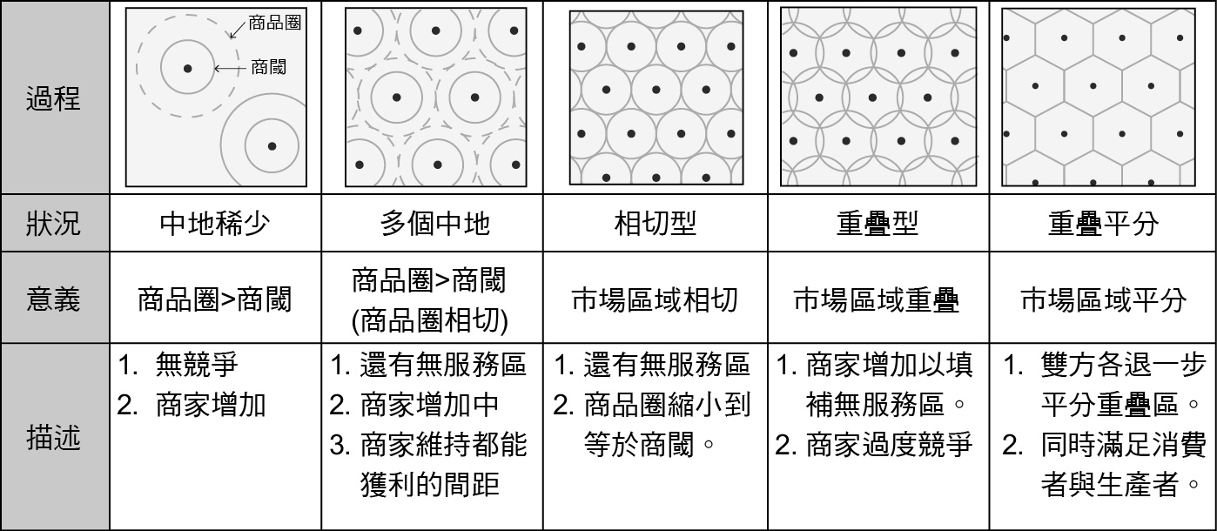

圖(一)  
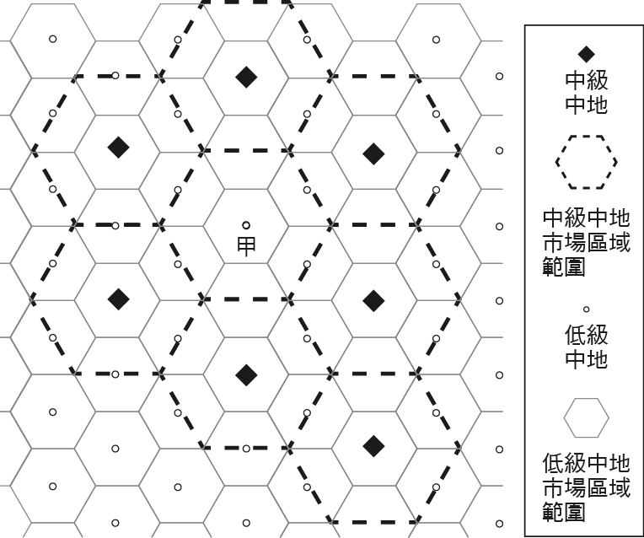  
圖(二)  
(　　)(１)圖(一)為中地六角形市場區域網的形成圖，市場區域呈六角形的原因，下列哪一項說法最正確？　(A)為了要使市場區域擴大　(B)為了要使商閾擴大　(C)為了要使人口分布均勻　(D)為了使每位居民都獲得服務  
(２)請觀察圖(二)，若甲等級較「中級中地」高一級，請在圖中畫出甲的中地市場區域範圍。

答案：(１)(D)。  
(２)如附圖。  
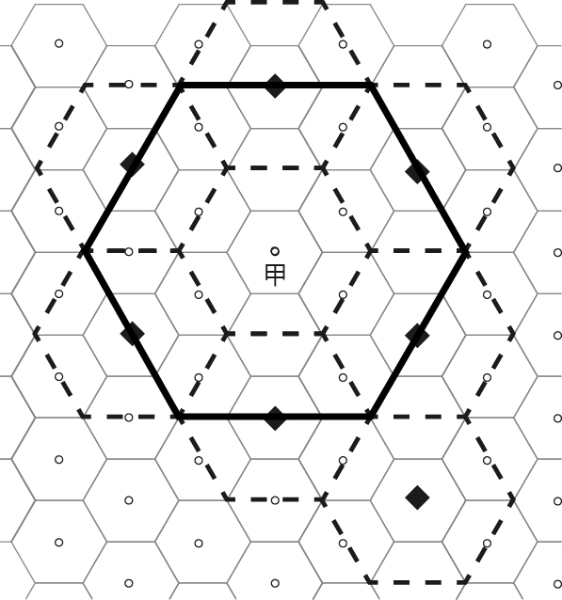

解析：(１)當商品圈大於商閾時，會有其他競爭者出現，一直到商品圈等於商閾時，此時各中地如何平分市場區域，相切型可見各中地之商品圈尚未達到完全的飽和，此時商閾略小於商品圈；重疊型市場區域彼此重疊，後因良性的競爭關係致使重疊商品圈被平均分配，故形成正六角形的市場區域分配，同時消費者皆有人服務，同時滿足生產者與消費者。  
(２)觀察圖(二)，中級中地為4個低級中地市場區域所組成，故甲為4個中級中地所組成，如圖所示。

題號：0203-00006　　　*085402-0203-00006*　　　難易度：難　　　出處：精選試題

附圖為宜蘭縣行政區與地形疊圖，附表為宜蘭縣各鄉鎮2019年人口數，宜蘭火車站到羅東火車站約12-14公里。請問：  
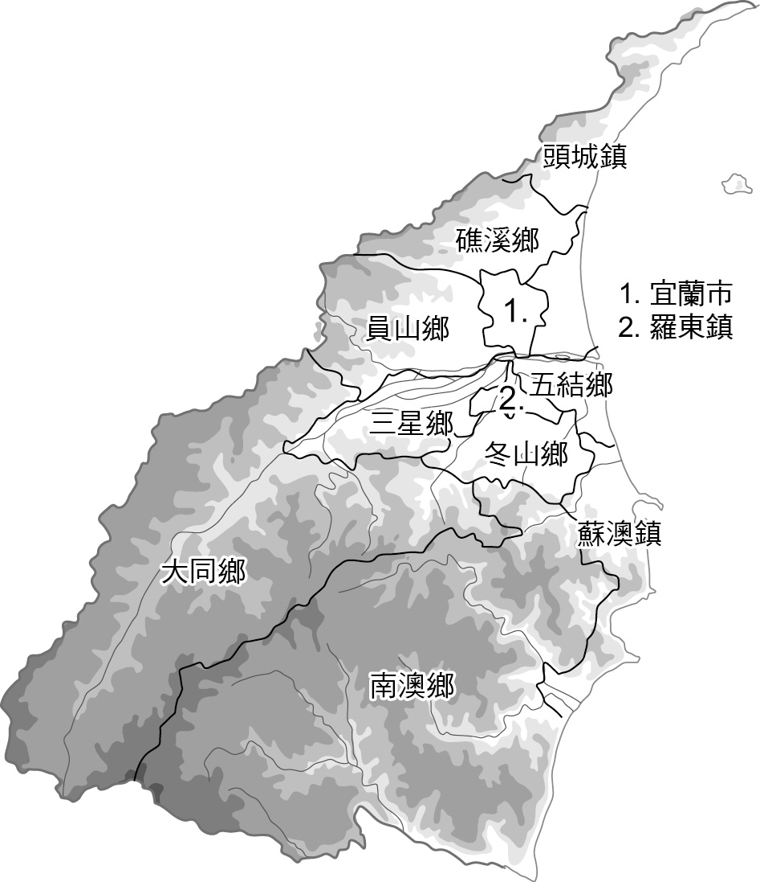  
  
(１)宜蘭縣的大小城鎮分布是否符合中地理論，並說明判斷的理由。  
(２)影響宜蘭縣最高級中地分布特徵的主要影響因素為何？

答案：(１)否，由表資料得知宜蘭與羅東為高級中地，兩者距離應較遠，但僅隔河相鄰。  
(２)河流。

解析：(１)高級中地的市場區域內涵蓋許多中低級中地，兩高級中地距離較大，宜蘭縣兩高級中地的實際分布與理論不符。  
(２)因河流分隔宜蘭縣，以致河南與河北兩區各形成系統發展。

題號：0203-00007　　　*085402-0203-00007*　　　難易度：難　　　出處：精選試題

目前臺鐵的營運在北、中、南、東地區優先各設一座特等站，考量車站營收、客運量、貨運量、行車運轉業務量等因素，設置一、二、三等站，簡易站及招呼站等車站，並因應旅客或居民的需求而增停列車，附圖為臺灣四大區域分布圖，附表為各區域車站等級統計表，請問：  
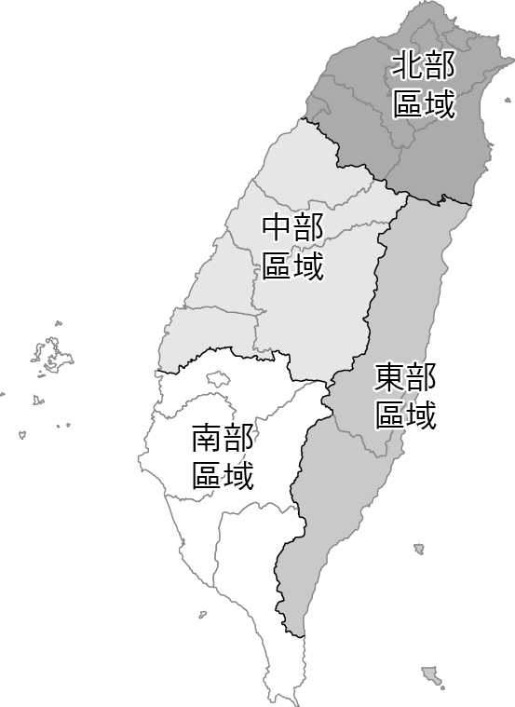  
  
(１)表中哪一區域最可能是東部地區？並說明判斷的理由。  
(　　)(２)由表看出，臺灣各地車站設置並未符合中地理論──「提供服務的等級愈高，車站數量應該愈少」的概念，可以反應中地理論的哪一限制？　(A)各區人口密度差異　(B)各區面積差異　(C)各區路線長短差異　(D)各區民意代表勢力差異

答案：(１)丁，臺灣東部區域，人口規模最少，故一、二等車站數量較少。  
(２)(A)。

解析：(１)臺灣東部區域，人口規模最少，故一、二等車站數量較少。  
(２)中地理論在基本假設下，同等級中地數量相同，其基本假設建立在自然環境相同的均質平原、人口密度與居民特質都相同，交通難易度一致，只有一種運具或統一路網，單位運費相同，運費隨距離成固定比例增加。現實世界，各地人口密度不一，故人口稠密區同等級的中地所需市場區域面積較少，故數量其他人口密度低的地區多。

2-3　中地體系



題號：0203-00040　　　*085402-0203-00040*　　　難易度：中　　　出處：素養試題

臺灣各級法院的設立與轄區劃分  
　　我國司法體系採三審三級制，以地方法院上至高等法院（及其分院）乃至最高法院的機制，來審理各級司法訴訟案件，除了最高審理級的最高法院僅有一所外，其餘各級法院皆有其既定的管轄範圍，以及事實發生地所分屬之不同法院及其上訴法院，如附圖所示。  
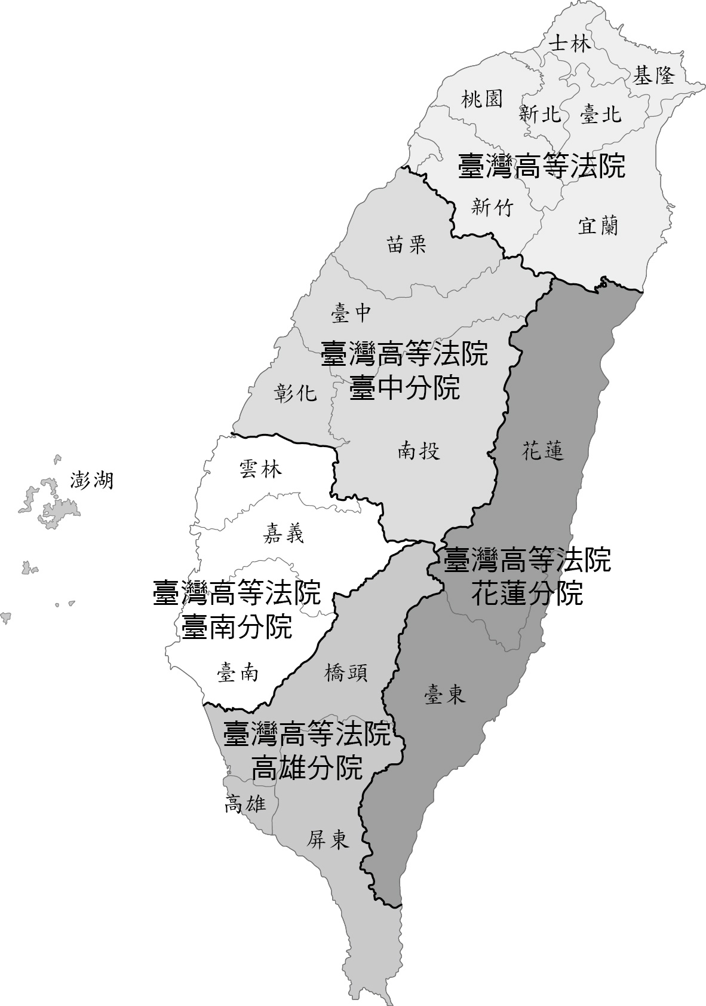  
　　這些司法機構歷經多年的演變，方始形成今日的分布與管轄範圍。例如：最近二十餘年內陸續增加的苗栗、橋頭等地方法院及高等法院高雄分院等，便已分擔了原有法院的管轄範圍。然而新法院在研議籌備的過程中，所依據的條件各不相同，因此並未如期達成「分擔」原有法院負擔的目標，所管轄範圍也並未呈現均勻分布的狀態。表(一)所示為苗栗、橋頭兩地方法院成立前後，其所屬轄區的人口、面積比較；表(二)則為2018年底，高等法院及其分院管轄範圍的人口數量與土地面積統計；由這兩項統計資料可知，各法院的管轄範圍差異很大，且分布不均，使得司法界與一般民眾建議，能夠多設幾處司法機構包括各級法院，以解決目前的供需不均狀況，提供更好的司法服務品質，也讓司法從業人員的負擔得以步向均衡。  
  
表(一)  
  
表(二)  
(　　)(１)由圖(一)中臺灣各法院的轄區範圍判斷，地方法院的成立及管轄範圍的劃分，最接近下列哪一個概念？　(A)行政區劃　(B)地方生活圈　(C)人口成長　(D)都市階層  
(　　)(２)苗栗地方法院與橋頭地方法院，為臺灣新近成立的兩所地方法院，下列各項推論，為其設立條件及所造成的影響。請問：其中哪一項推論正確？　(A)成立苗栗地方法院有助減輕案件當事人的移動成本　(B)苗栗地方法院使得新竹地方法院的案件量更形沉重　(C)高雄地方法院的成立與行政區調整、高雄市升格有關　(D)橋頭地方法院成立後可取代高雄高等法院的上訴功能  
(３)在增設法院的議題上，許多司法界人士與地方民眾都希望在桃園、新竹地區，在設立一所高分院，但也有部分人士反對此一構想。請由地理的角度出發，說明這些持反對意見者，可能基於什麼理由？

答案：(１)(B)。  
(２)(A)。  
(３)可能的理由一：原有的桃園新竹高等法院，管轄面積不大，透過交通革新後，往來臺北極為方便。  
可能的理由二：可調整高等法院或高分院的轄區範圍，將新竹縣市改劃歸臺中分院管轄，或將宜蘭劃歸花蓮分院管轄，以減輕臺灣高等法院本院的負擔。

解析：(１)圖(一)中各法院的管轄範圍並未依據行政區劃，且人口數量及都市階層較高者如桃園，並未成為高等法院或分院的所在地；人口數量少者如花蓮，卻設立高等法院花蓮分院；基隆與鄰近的新北市部分地區也同屬基隆地方法院管轄，因此其劃分與地方生活圈的構念較為吻合，使各地居民得以就近得到服務，故選(B)。  
(２)原有新竹地方法院轄區人口數較少，管轄範圍較大，成立苗栗地方法院後，部分案件當事人可就近前往，減輕移動成本並減輕新竹地方法院的負擔，故(A)正確，(B)不正確。地方法院的設立與行政區劃無關，故(C)不正確。橋頭地方法院層級較低，不能取代高雄高等法院的機能，故(D)不正確。

題號：0203-00041　　　*085402-0203-00041*　　　難易度：中　　　出處：學習講義

某均質平原上，4個不同等級中地所提供的商品資料如附表所示。請回答下列問題：  
  
(　　)(１)甲～丁中地中，哪一等級的中地數量最多？　(A)甲　(B)乙　(C)丙　(D)丁  
(　　)(２)1～10的商品中，哪一個的商品需求頻率最低？　(A)1　(B)3　(C)6　(D)8  
(３)甲～丁中地中，哪一個中地的等級最高？中地理論中主要以什麼來界定中地等級？

答案：(１)(D)。  
(２)(A)。  
(３)丙；提供愈高級商品的中地，等級愈高，故可以提供商品的等級，界定中地等級的高低。

解析：(１)(D)丁提供的商品種類最少，屬較低級的中心，因此中地數量最多。  
(２)(A) 1號商品僅有丙中地販賣，可見商品等級較高，因此需求頻率也應較低。  
(３)丙提供的商品種類最多，因此丙的中地等級最高；見參考答案。